## 函数与控件说明

## 实验一

## 1.单入单出系统传递函数模型辨识（SI Estimate Continuous Transfer Function Model (SISO Waveform)）

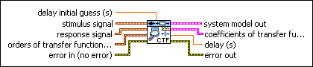

**stimulus signal** 激励信号波形输入

**response signal** 响应信号波形输入

**orders of transfer function model传递函数模型的阶次（num order默认1，den order默认2）。**

**system model out系统模型输出**

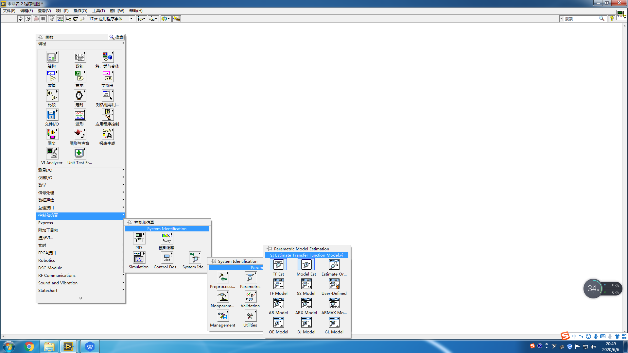

## 2.单入单出系统模型仿真（SI Model Simulation (SISO Waveform)）

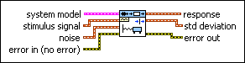

**system mode系统模型**

**stimulus signal**激励信号波形输入

**response响应信号输出**

**位置：**

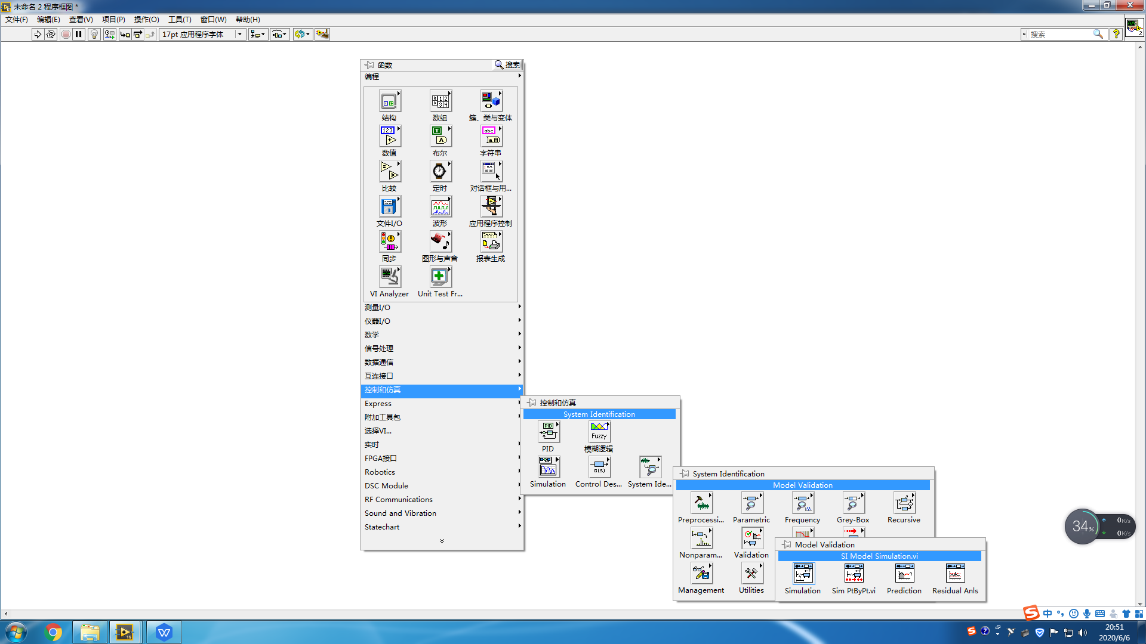

## 3.单入单出系统模型（SI Draw Model VI）

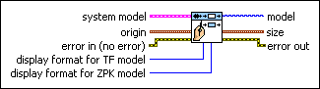

**system model系统模型**

**model模型输出**

**位置：**

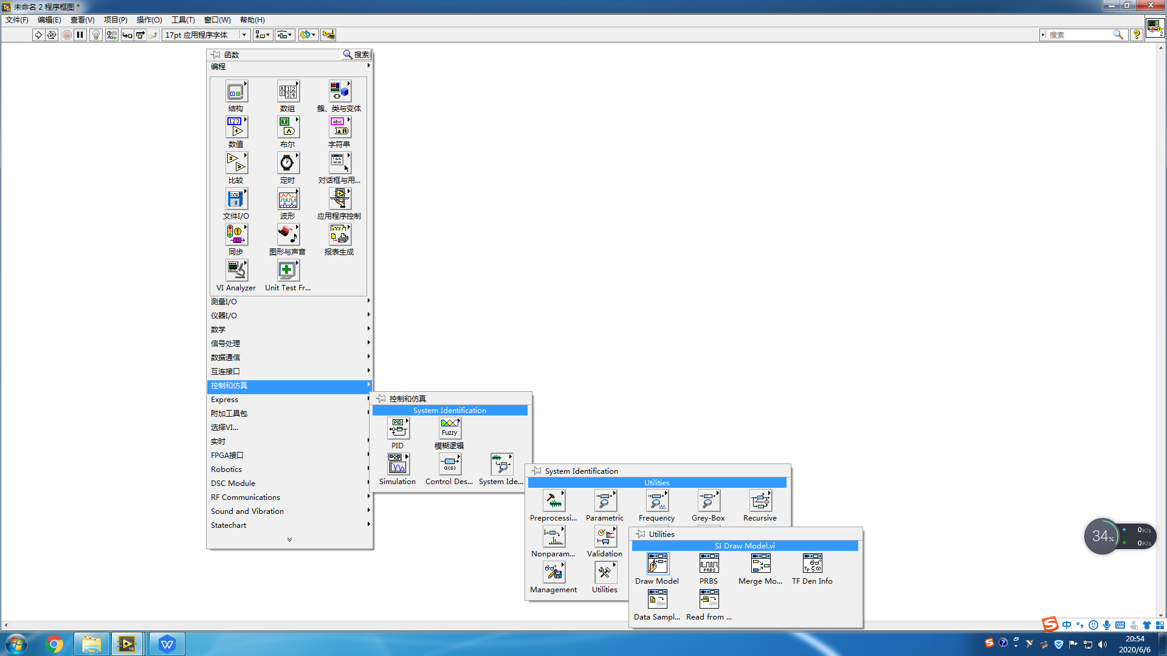

## 4.For循环

**使用连线至总数(N)接线端的值*n*作为执行次数的子程序框图。计数接线端(i)可提供当前的循环计数，取值范围是0到*n*-1。**

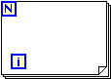

位置：

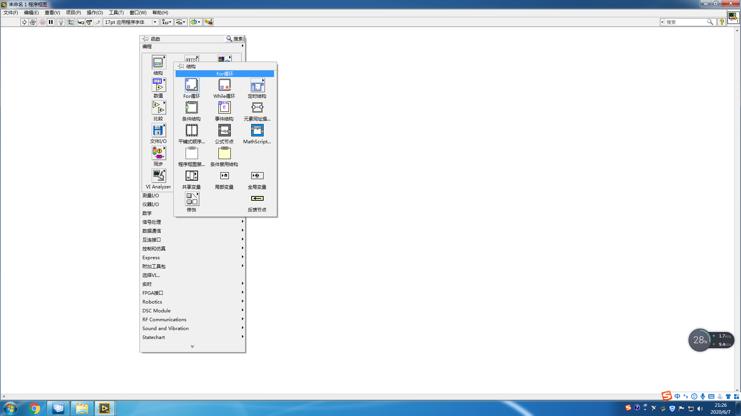

## 5. 方波（信号发生函数）

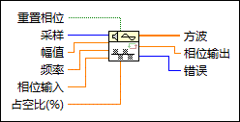

**采样**是**方波**的采样数。默认值为128。

**幅值**是**方波**的幅值。默认值为1.0。

**频率**是**方波**的频率，单位为周期/采样的归一化单位。默认值为1周期/128采样或7.8125E–3周期/采样。

**方波**是输出的方波。

位置：

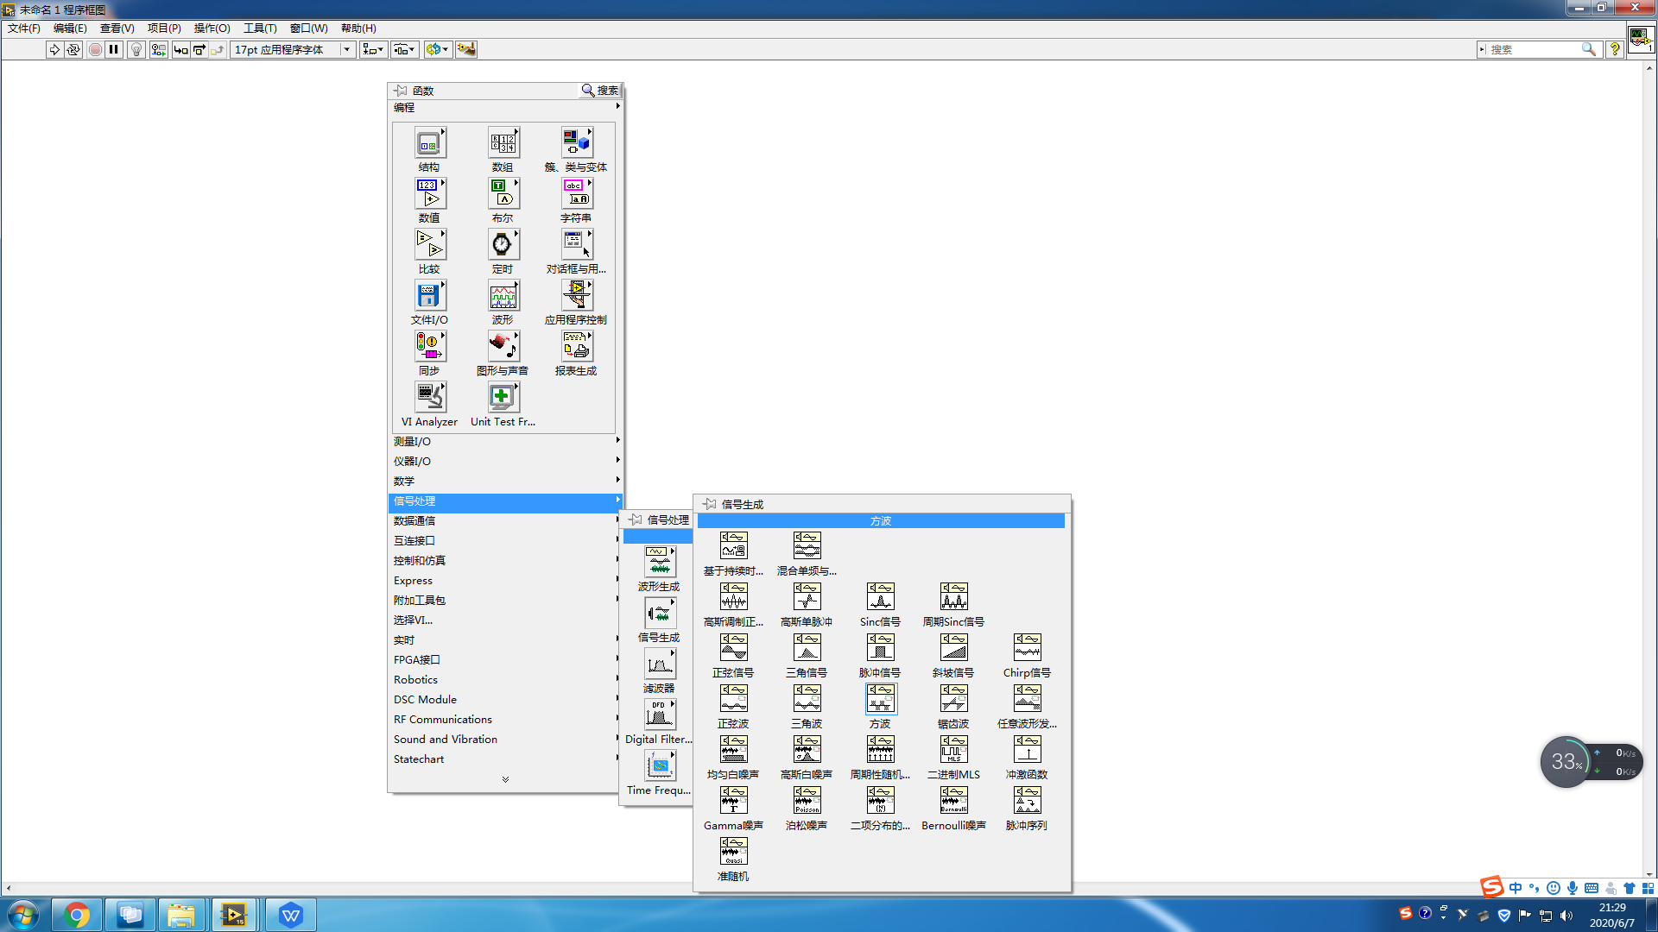

## 6．创建波形（模拟波形函数）

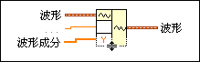

**输入波形**是要编辑的模拟波形，如未连接已有波形，函数可根据所连接的组件创建新波形。

**dt**指定波形中数据点间的时间间隔，以秒为单位。

**Y**指定波形的数据值。

**输出波形**是作为结果的波形

**位置：**

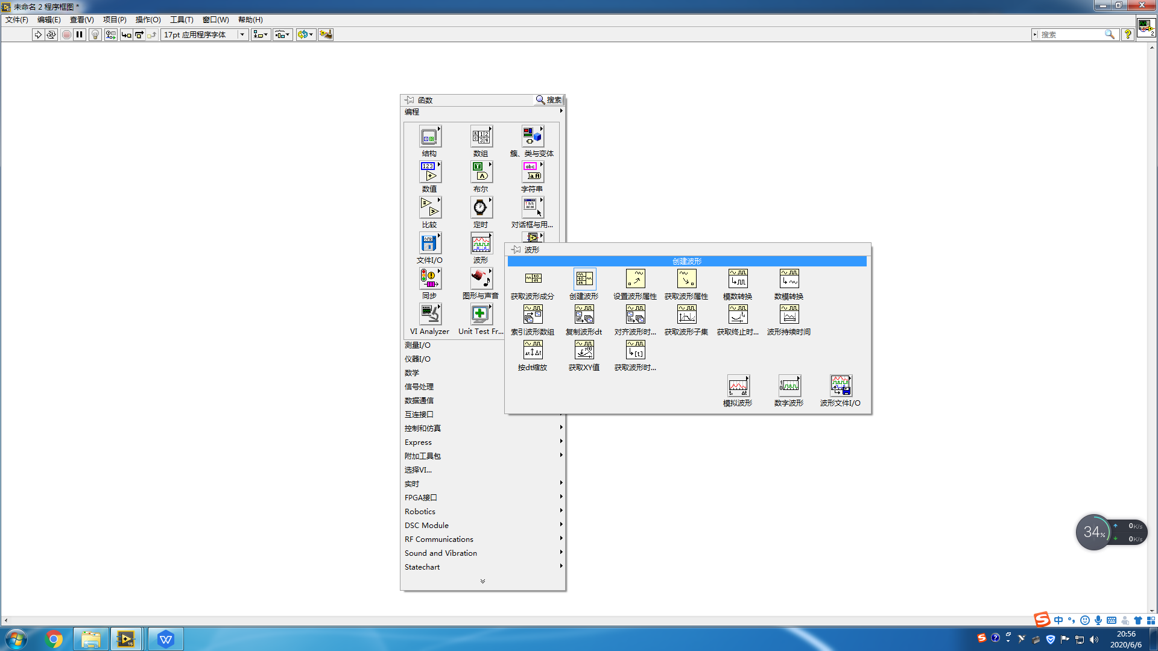

## 7.Butterworth滤波器(DBL)

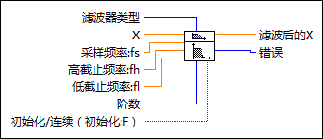

**滤波器类型**指定滤波器的通带（0- Lowpass，1- Highpass，2- Bandpass，3- Bandstop）。**X**是滤波器的输入信号。

**采样频率:fs**是**X**的采样频率并且必须大于0。默认值为1.0 Hz。

**低截止频率:fl**是低截止频率(Hz)并且必须满足Nyquist准则。默认值为0.125 Hz。

**阶数**指定滤波器的阶数并且必须大于0。默认值为2。

**滤波后的X**该数组包含滤波后的采样。

位置：

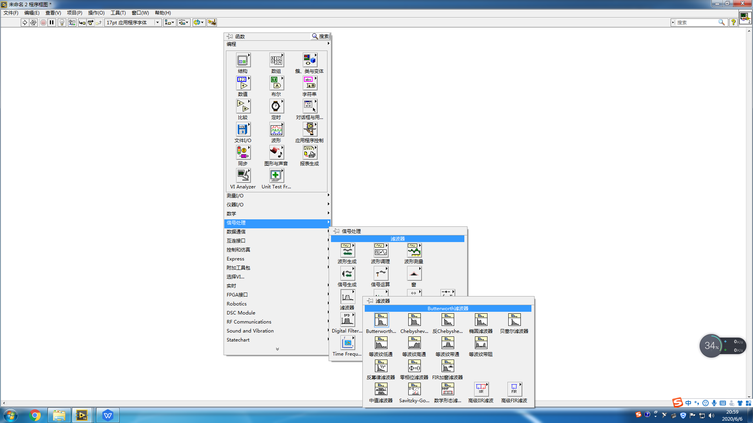

## 8.波形图表

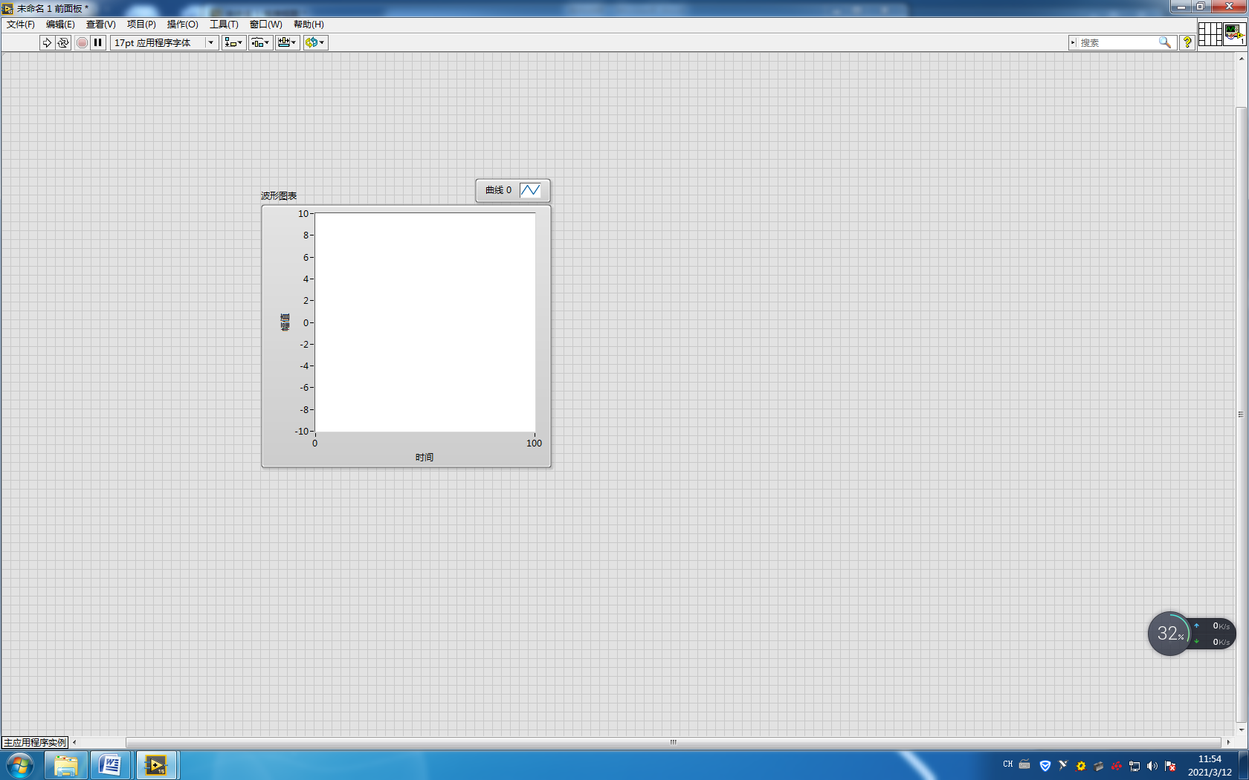

位置：

前面板点鼠标右键弹出控件选板，在银色类型中选择图形，找到波形图表。

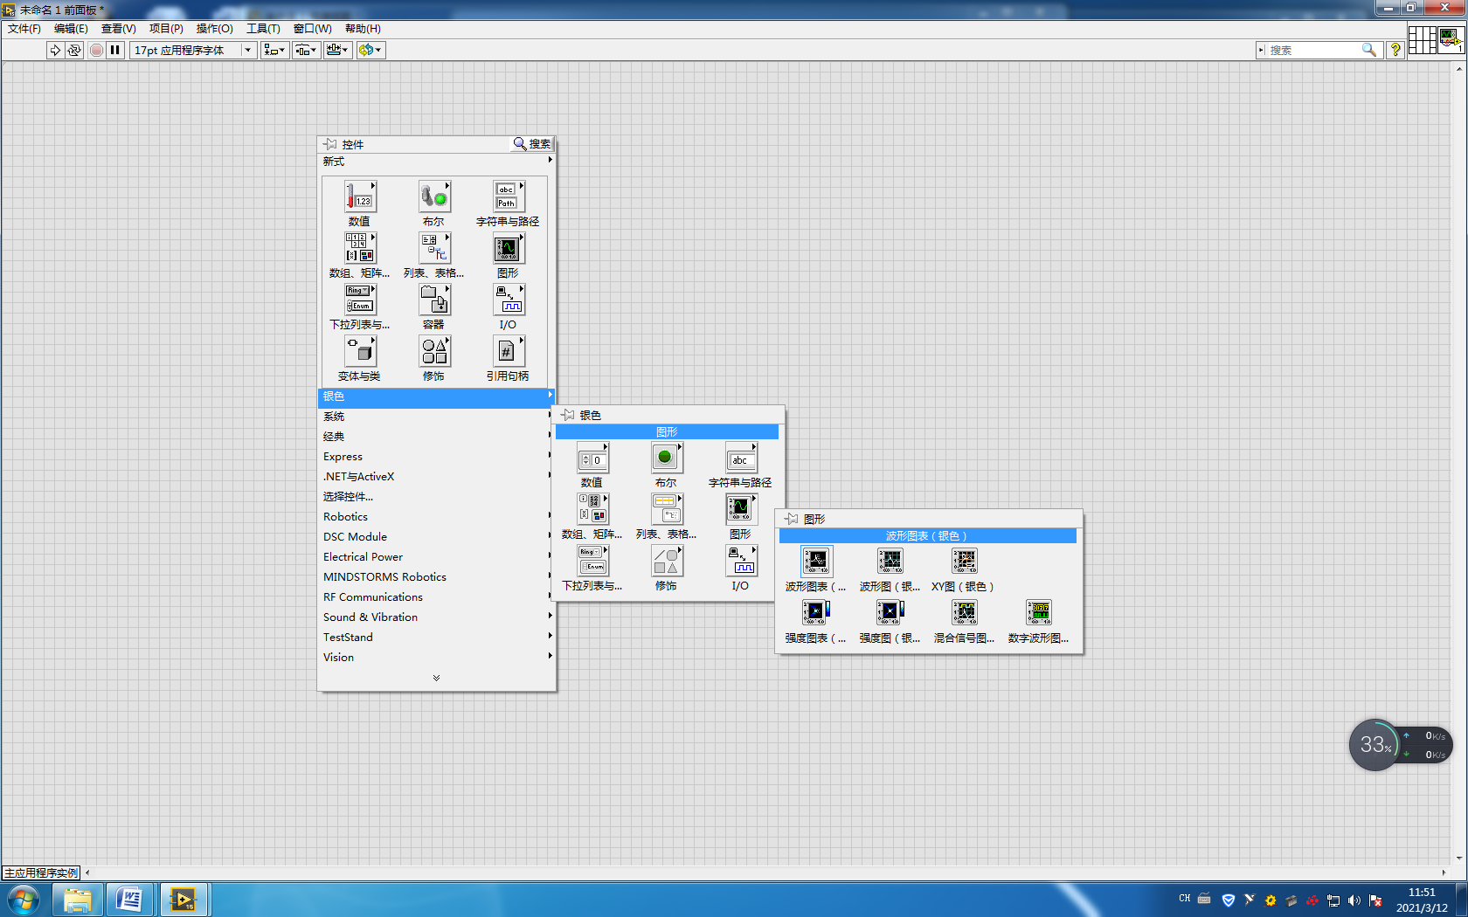

设置属性：

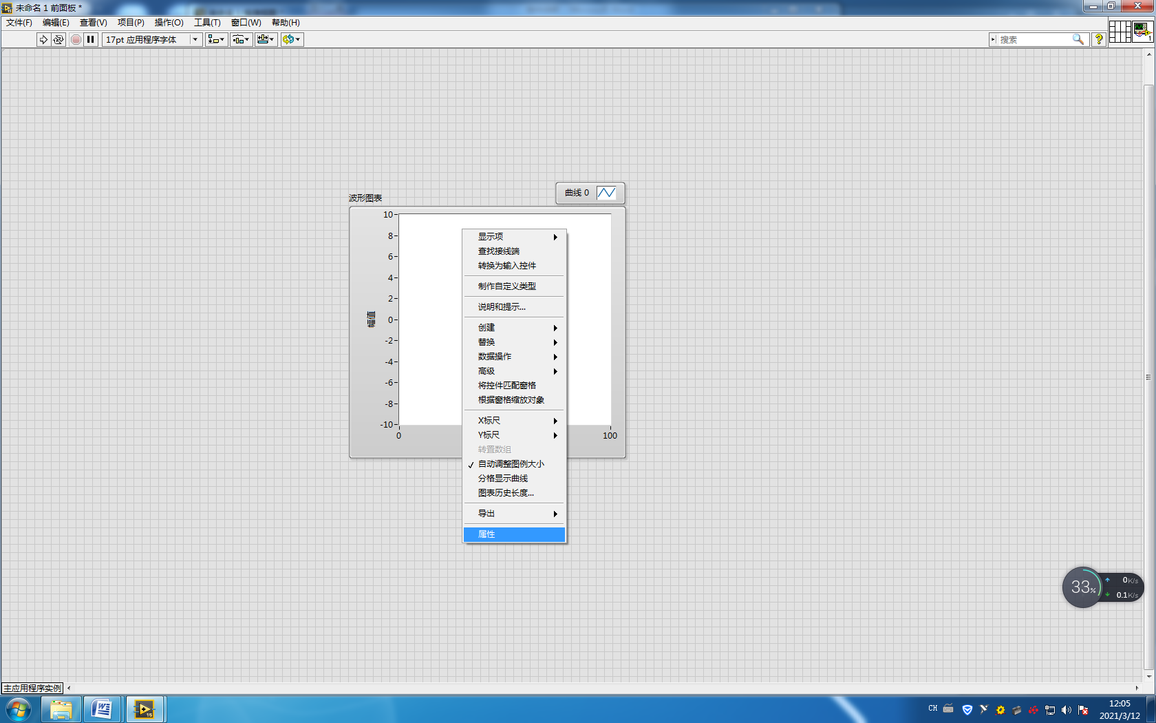

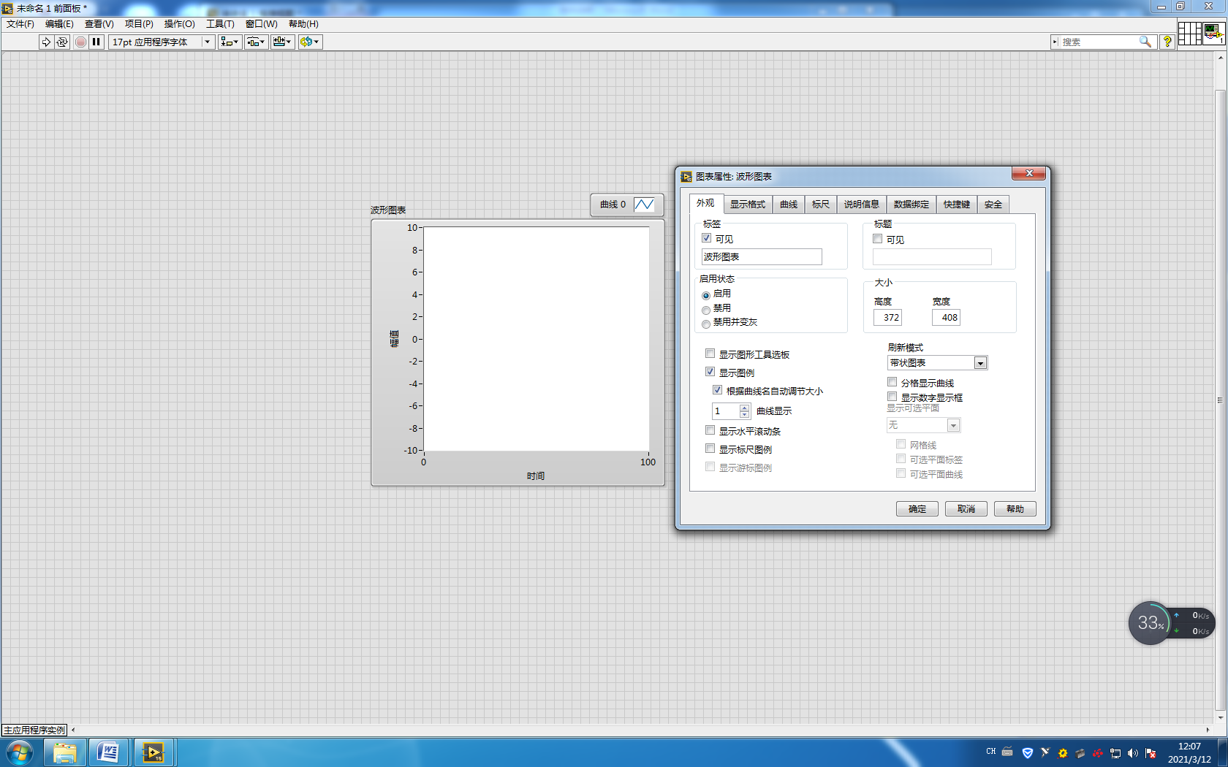

设定标尺：以时间x轴为例，设置标尺最大值，选择刻度样式，选择网格样式与颜色。

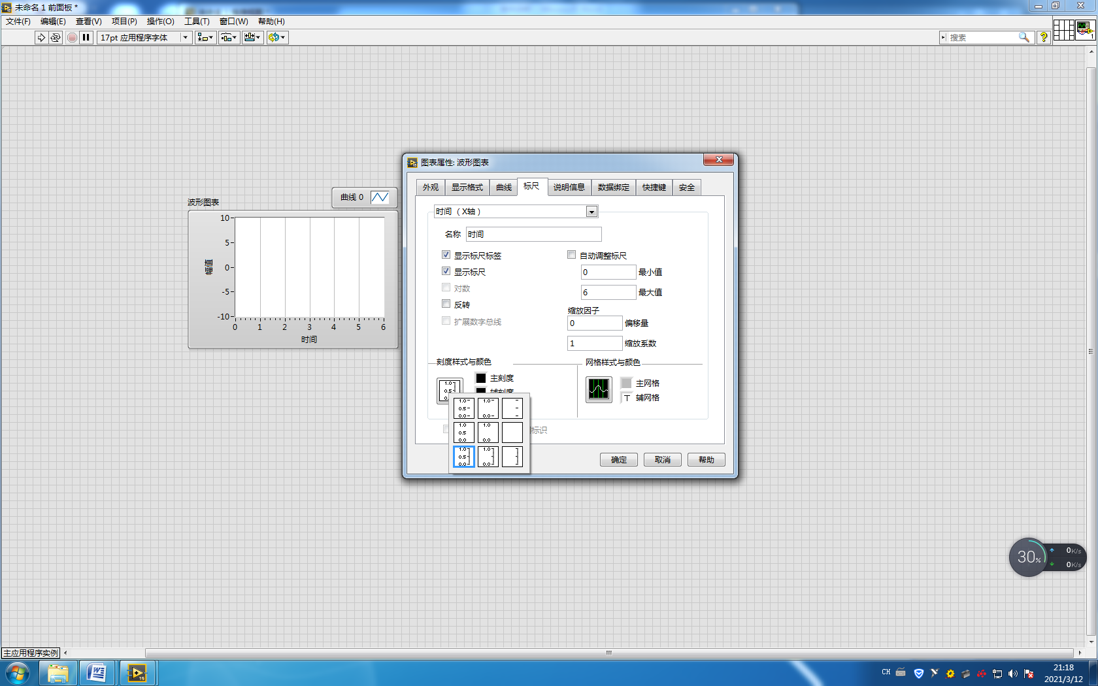

## 实验二

# 1.控制与仿真循环

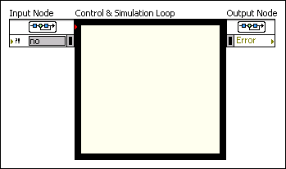

位置：

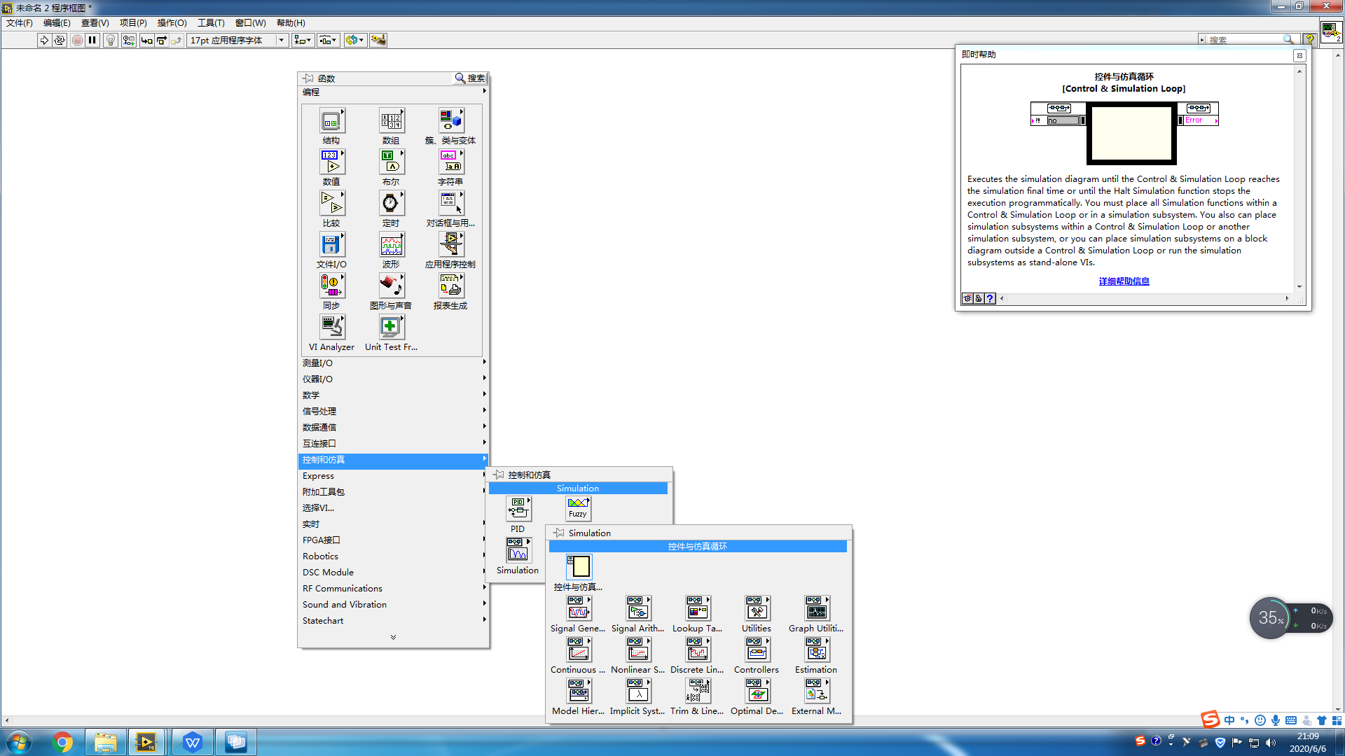

设置Solver Method中ODE Solver为Runge-Kutta1。

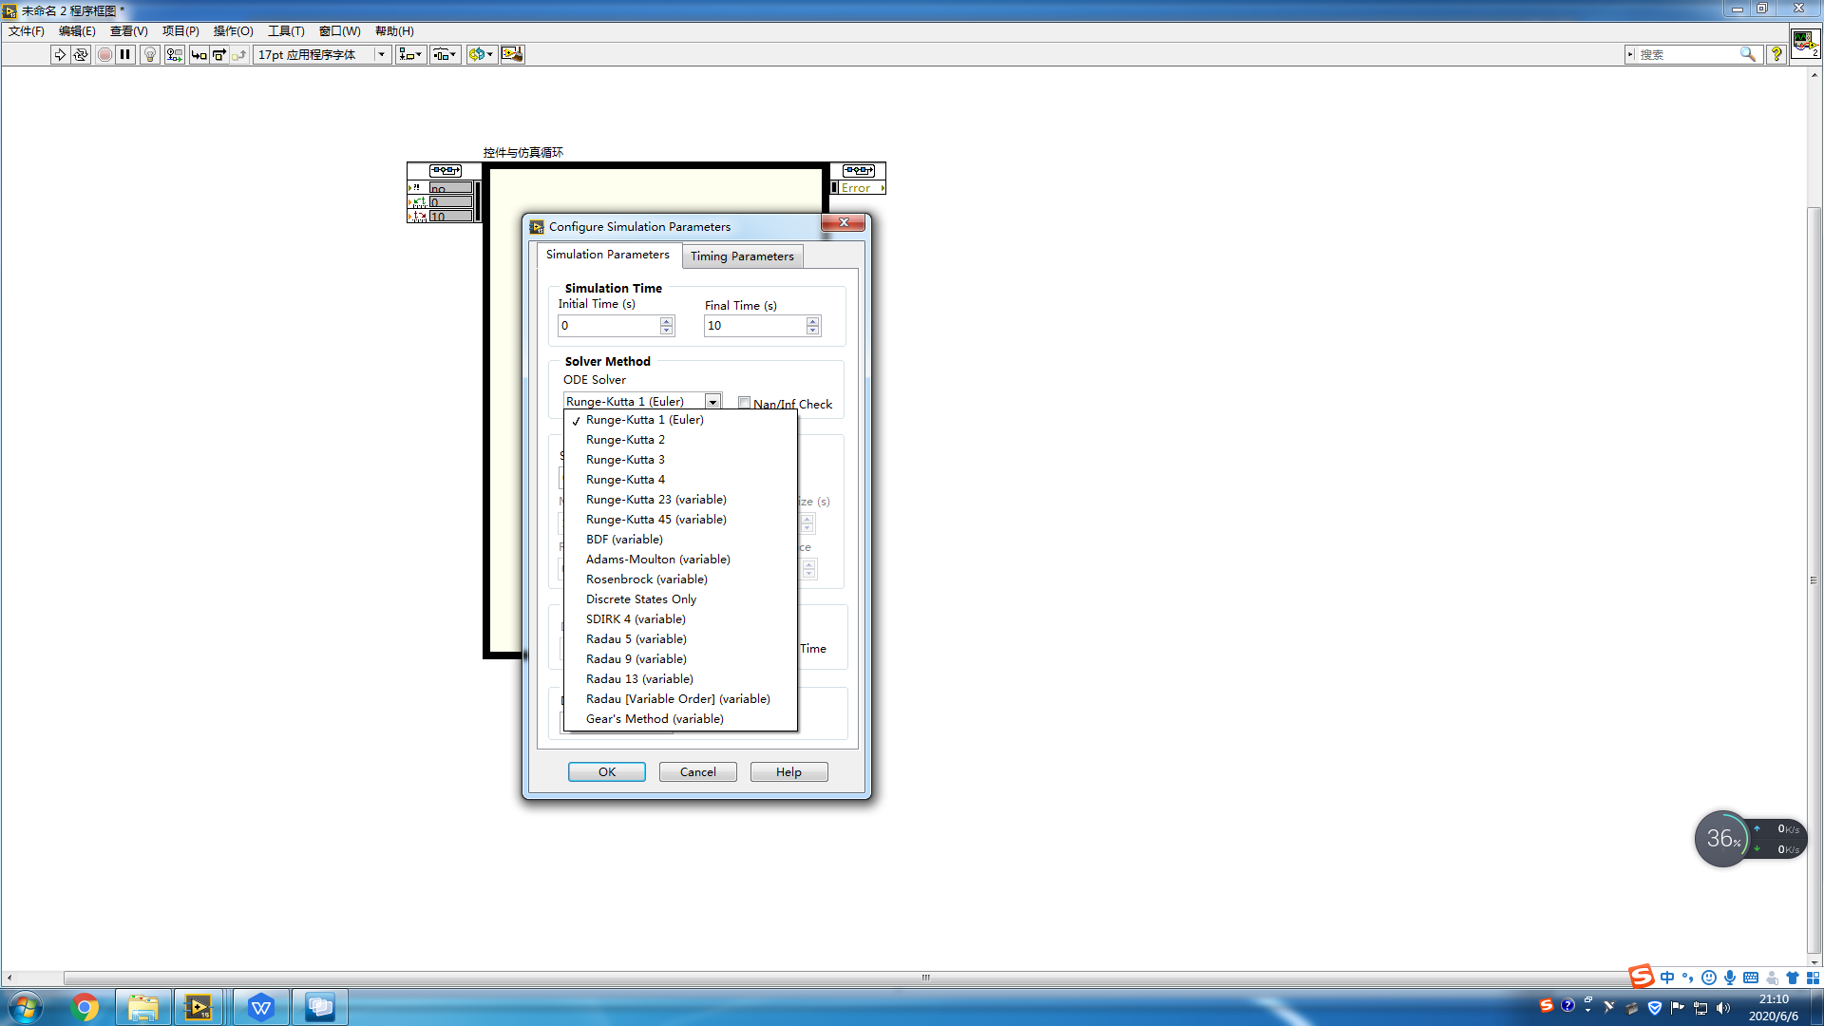

## 2.属性节点

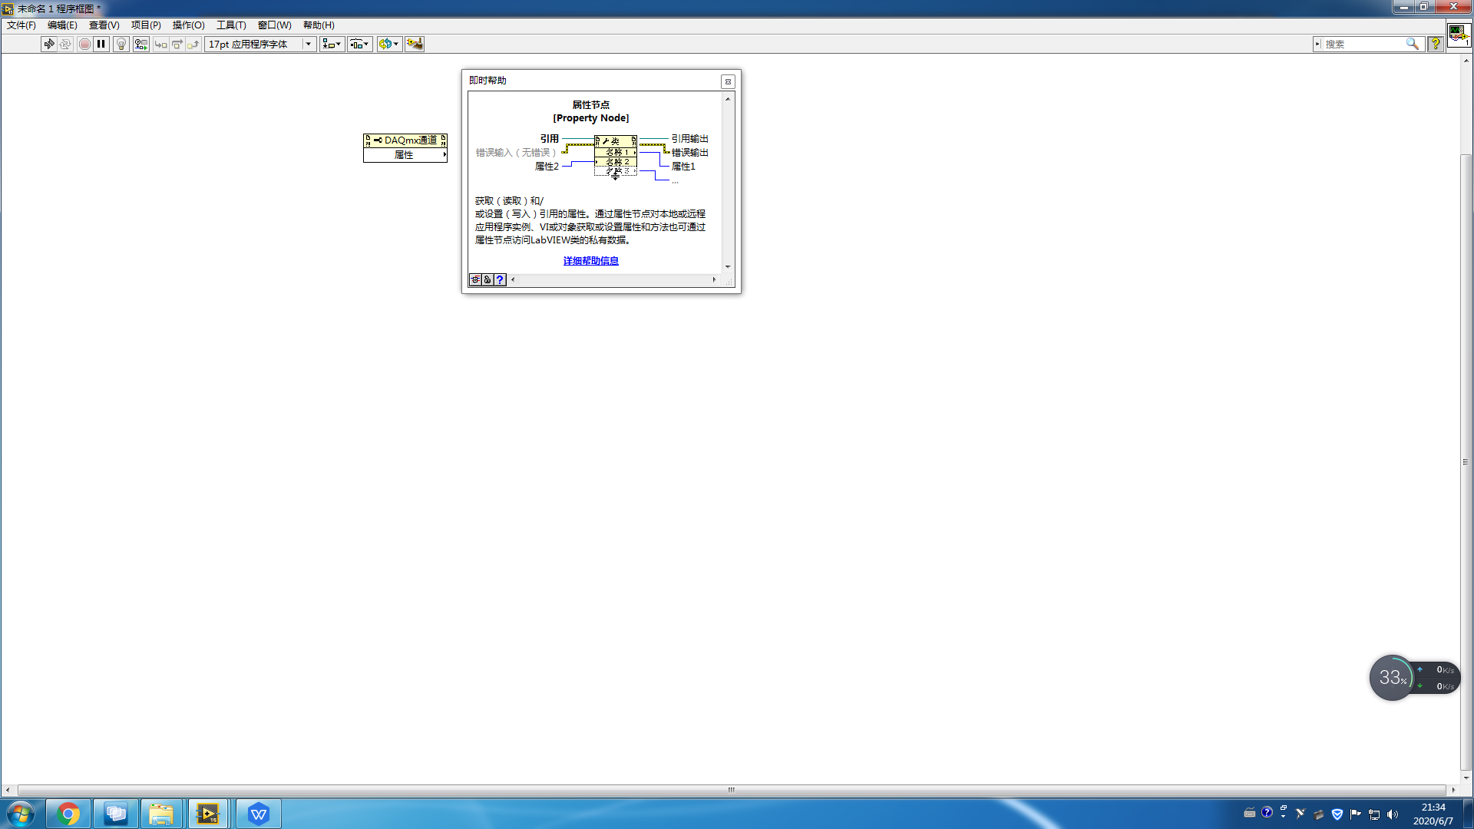

位置：

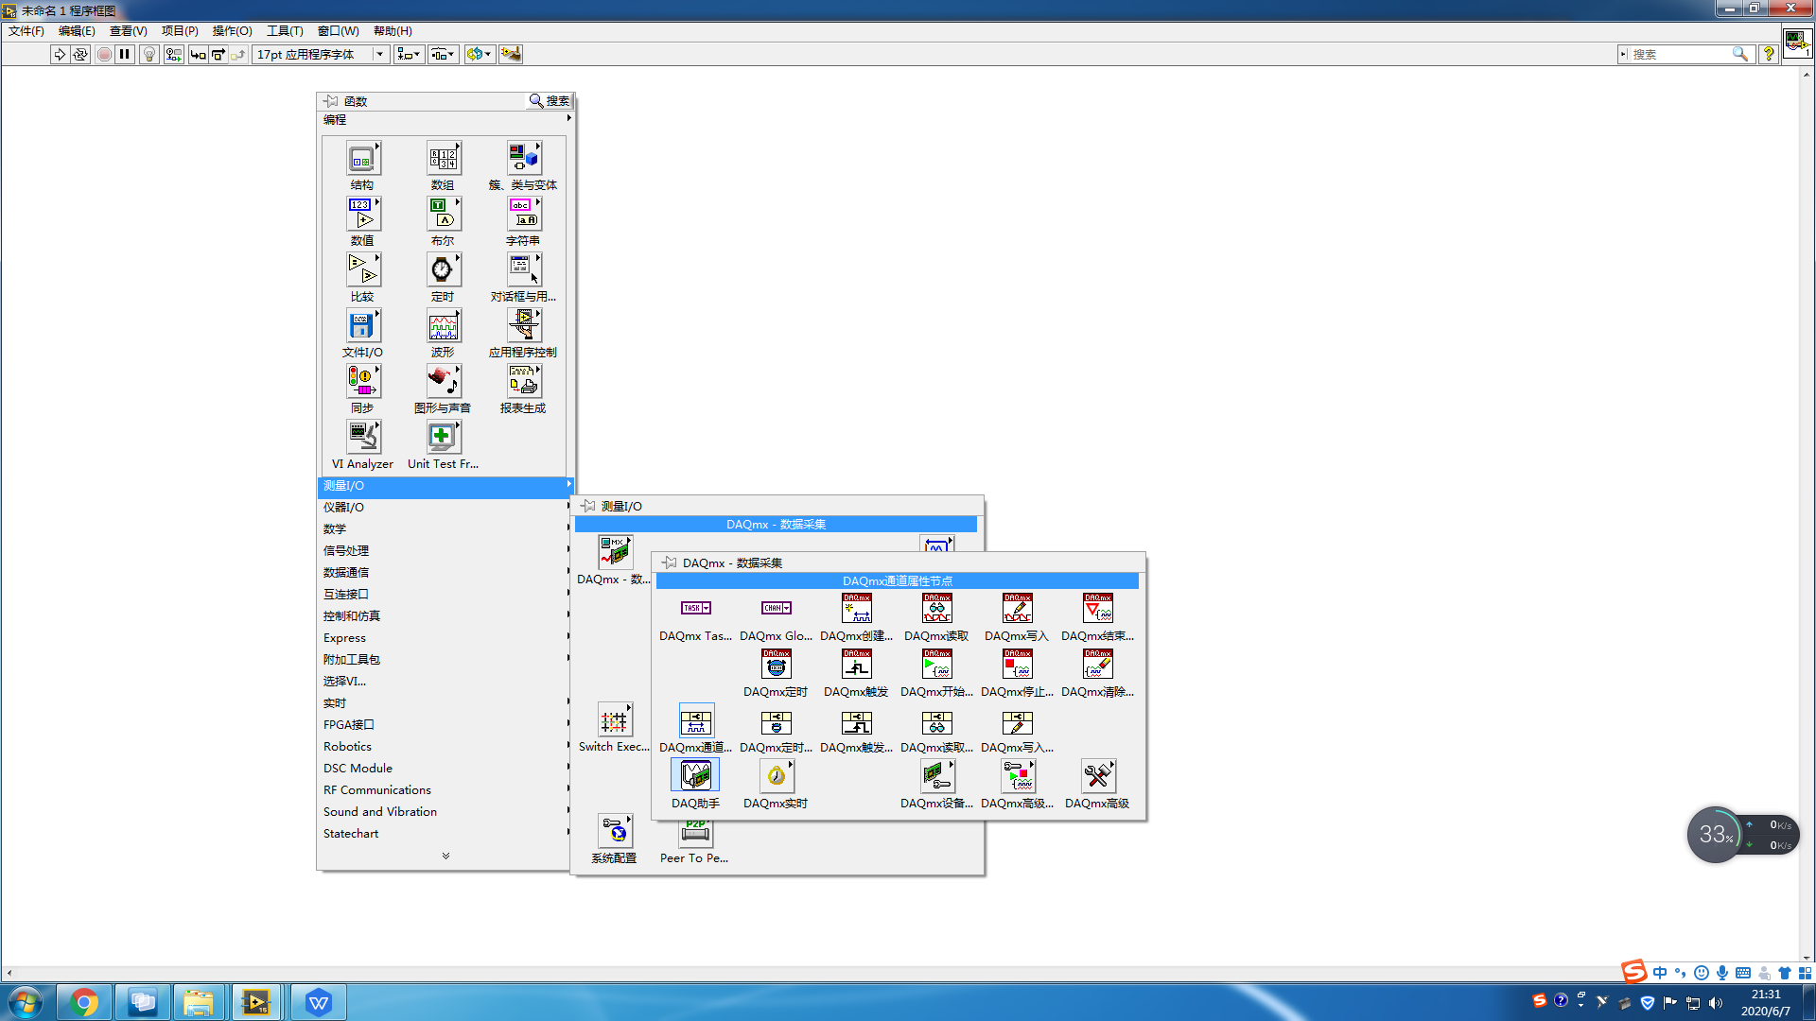

鼠标右键点属性输出端，将属性转换为写入模式：

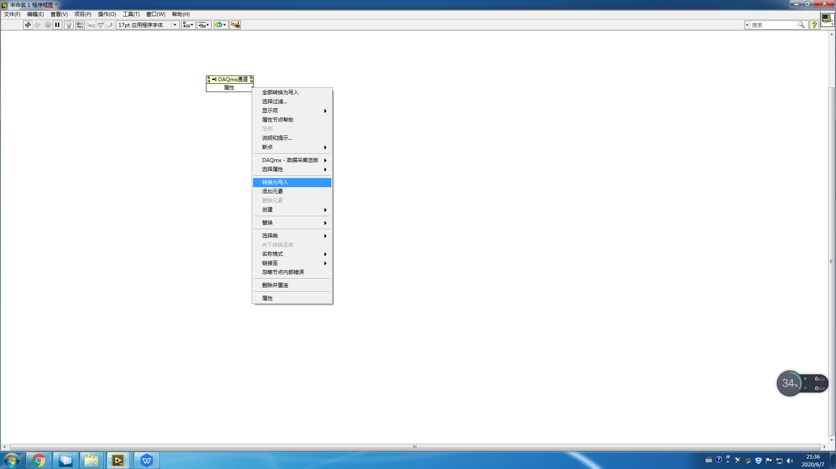

设置属性节点的属性：鼠标移至属性位置，点右键选择属性。

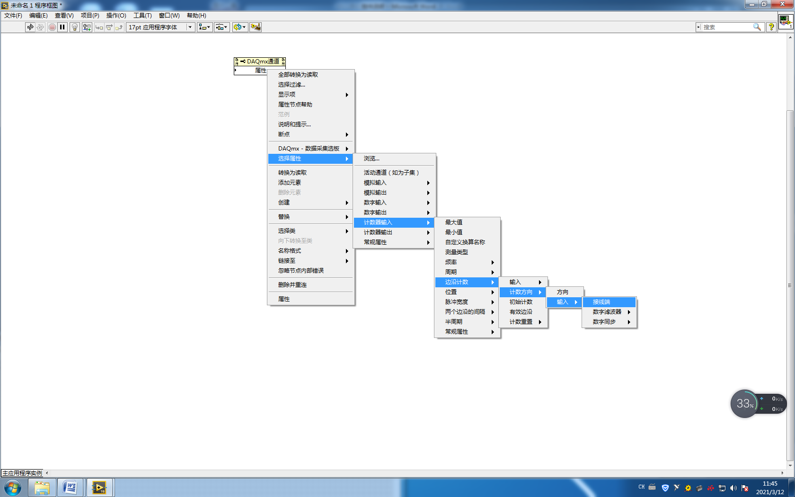

鼠标右键点属性输入端创建常量：

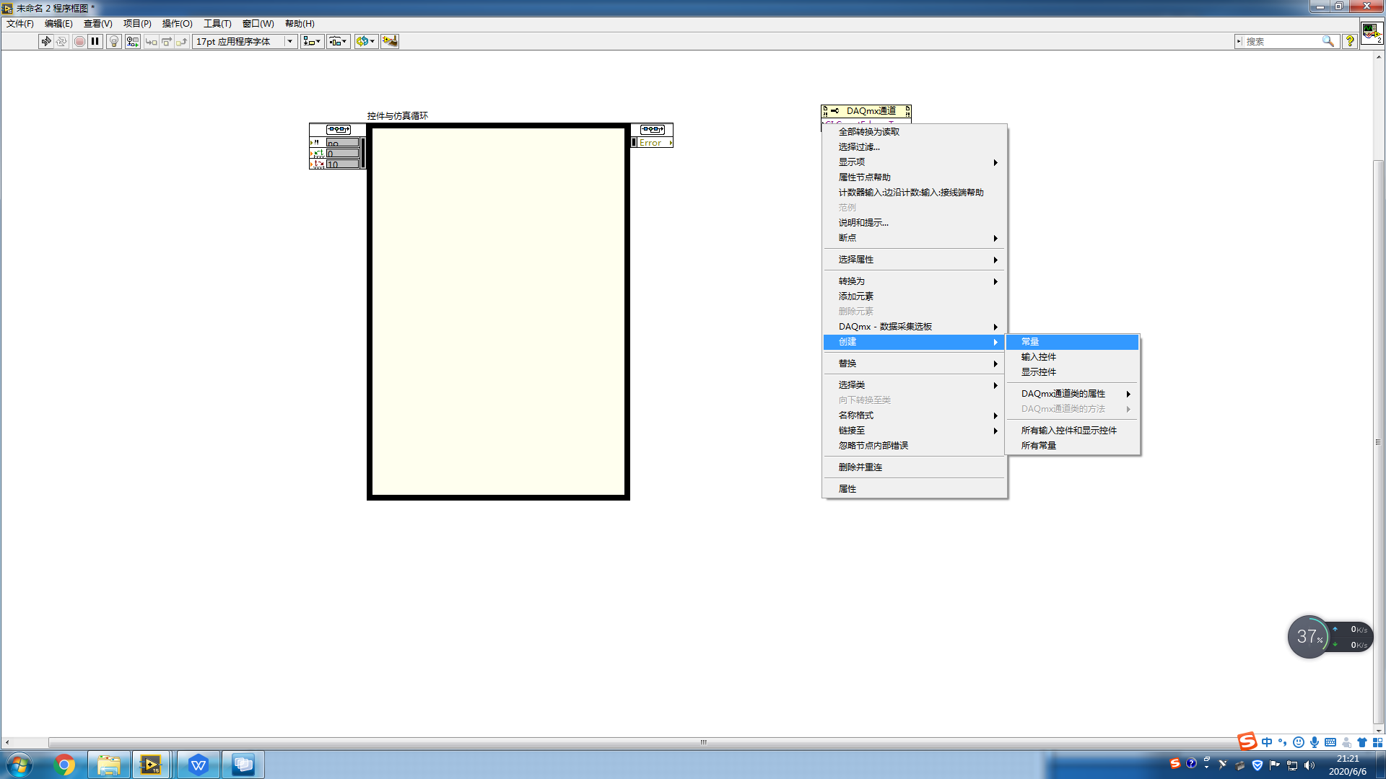

属性输入端弹出I/O框，在I/O框中手工填入“Locust/port0/line6”。

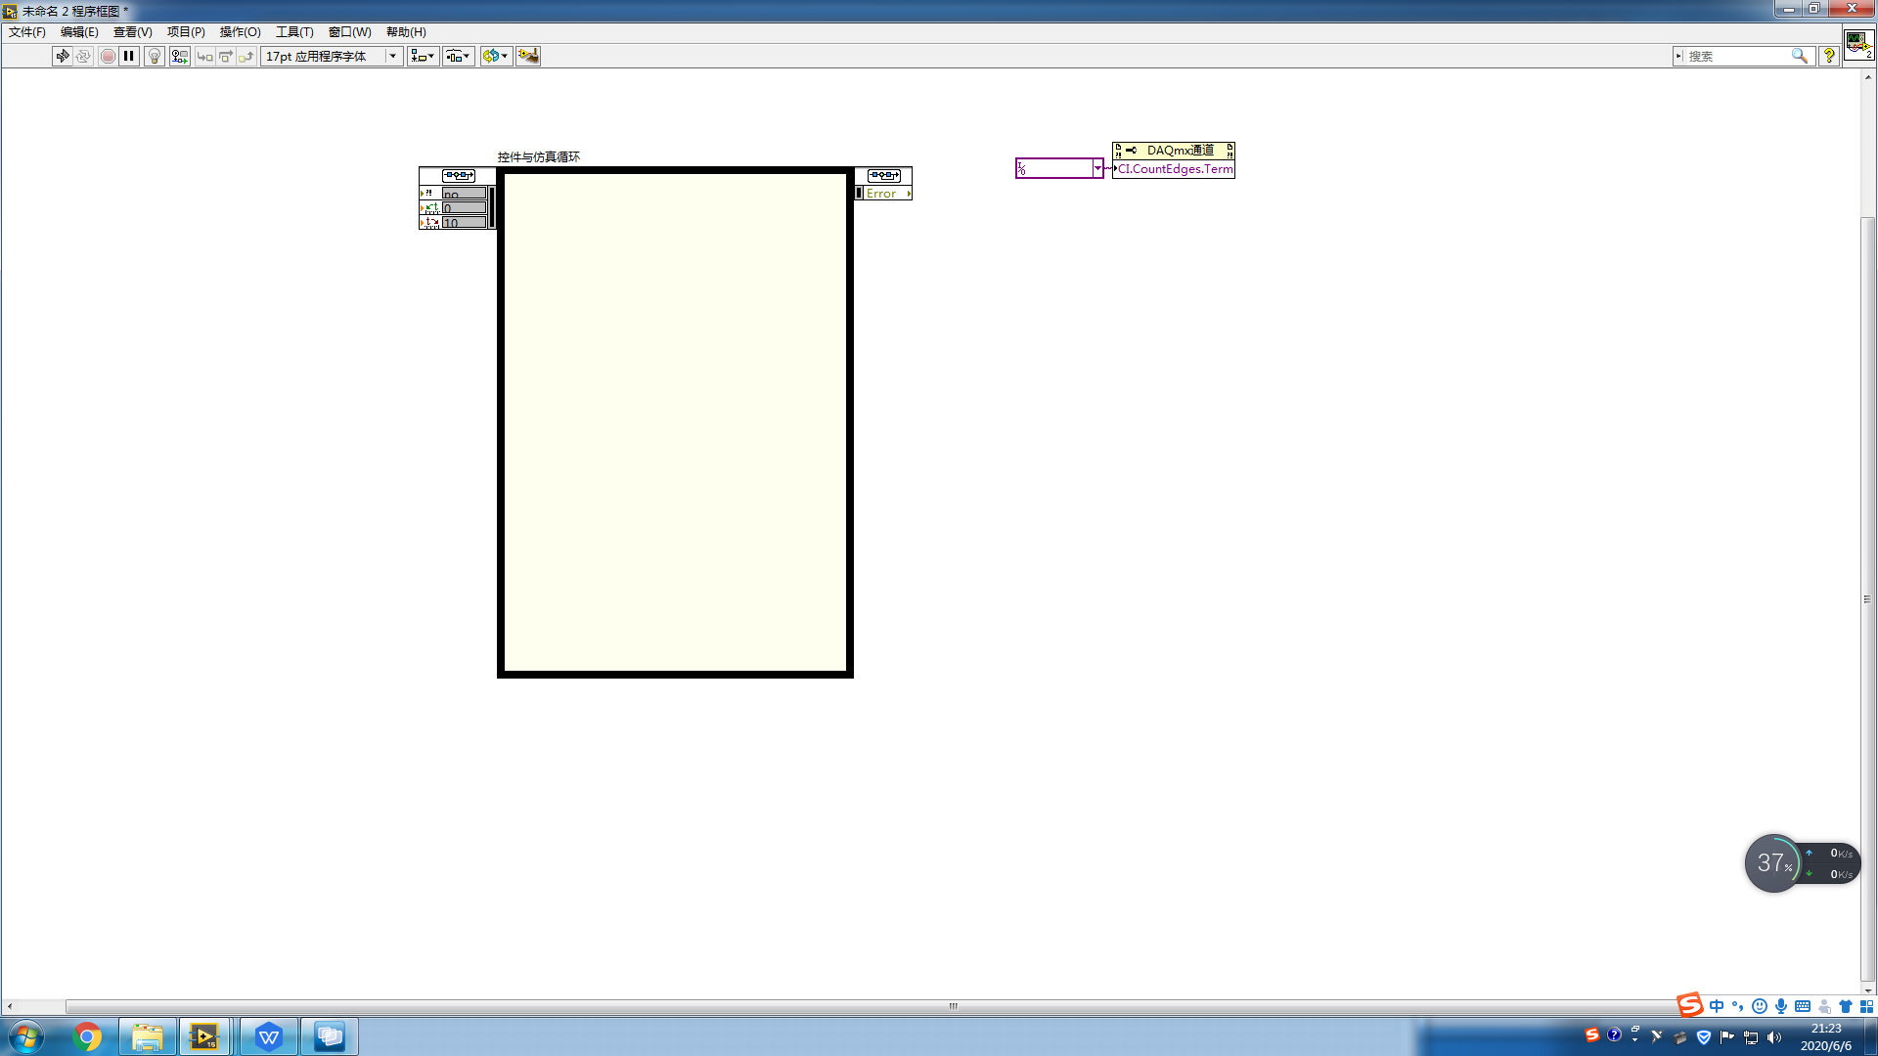

# 信号发生器

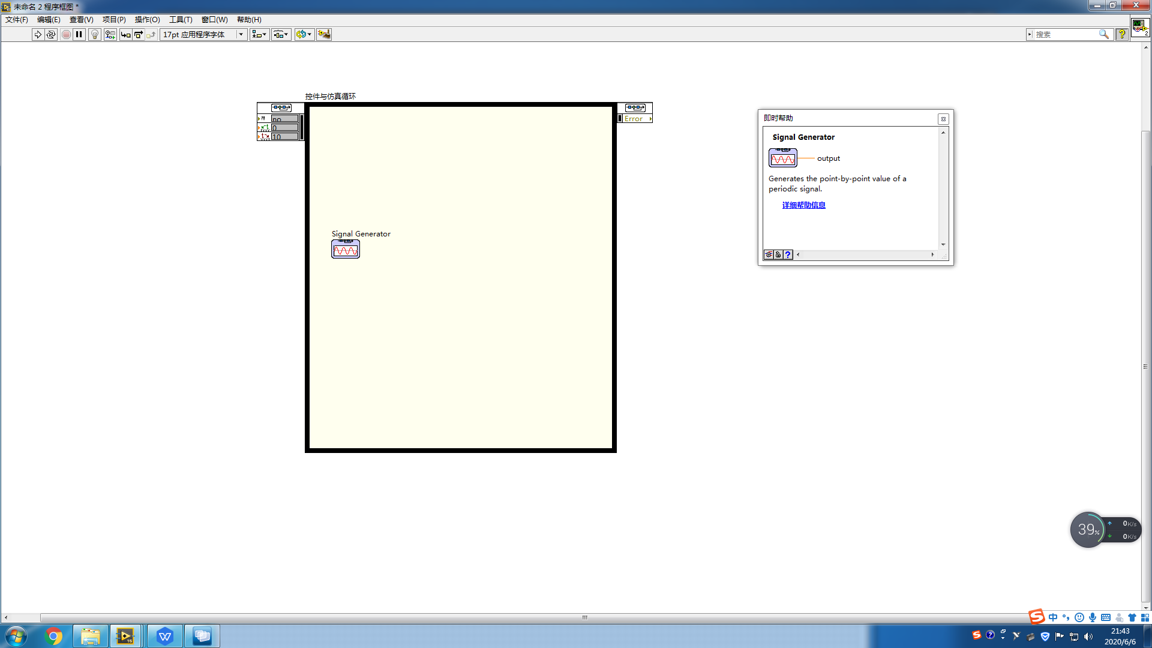

位置：

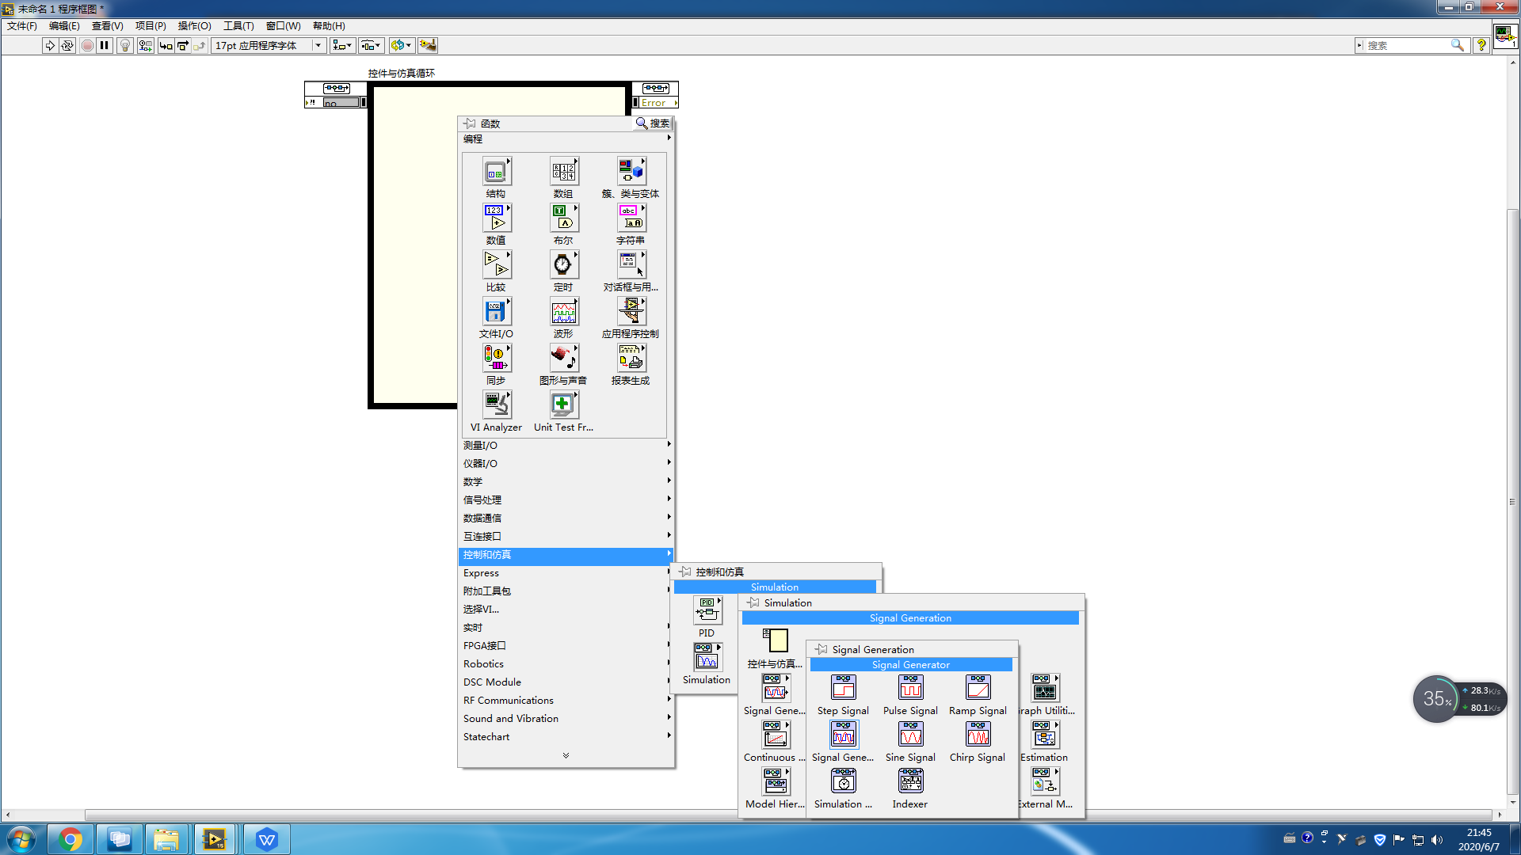

双击函数控件设置信号发生器信号类型为方波Square，参数源设为Terminal：

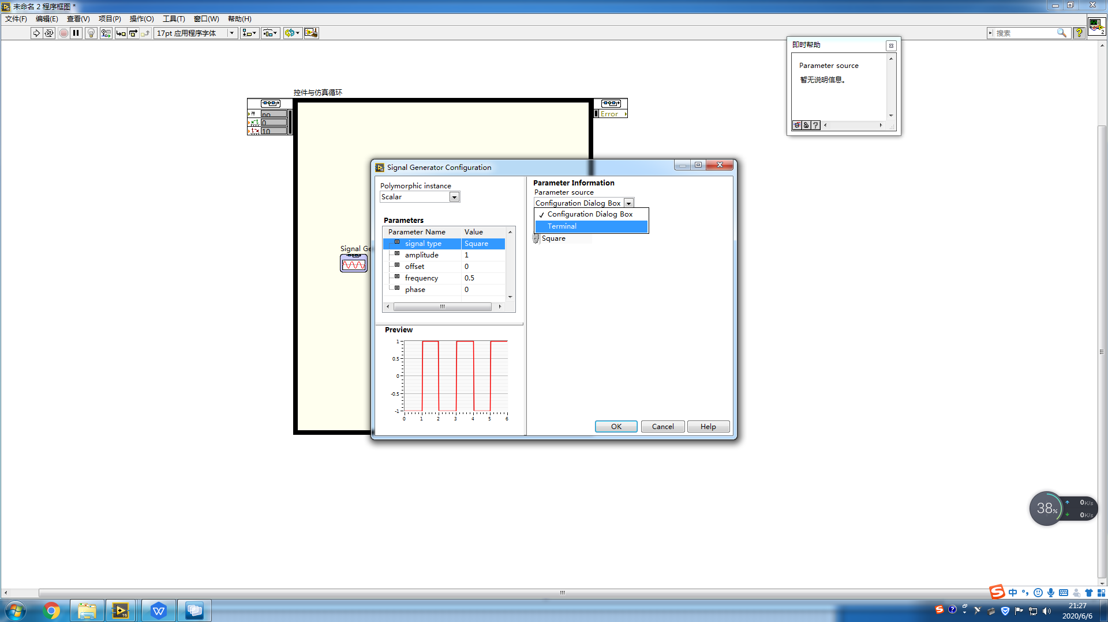

再将幅值、频率的参数源设为Terminal：

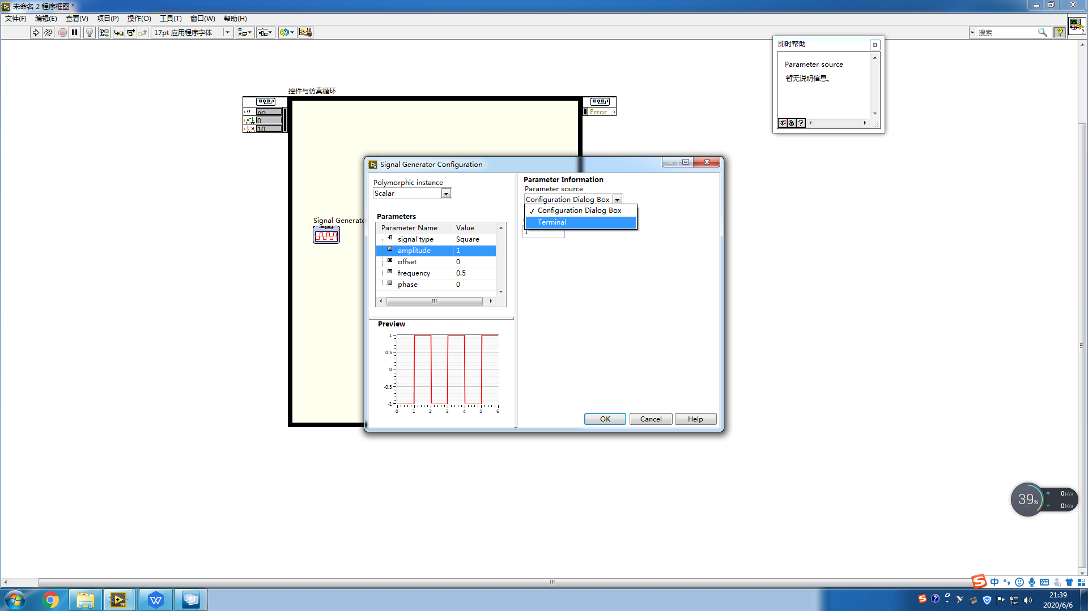

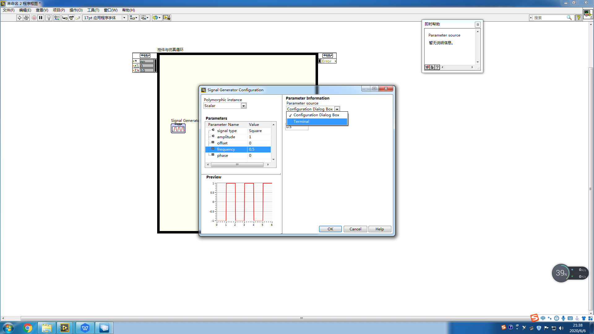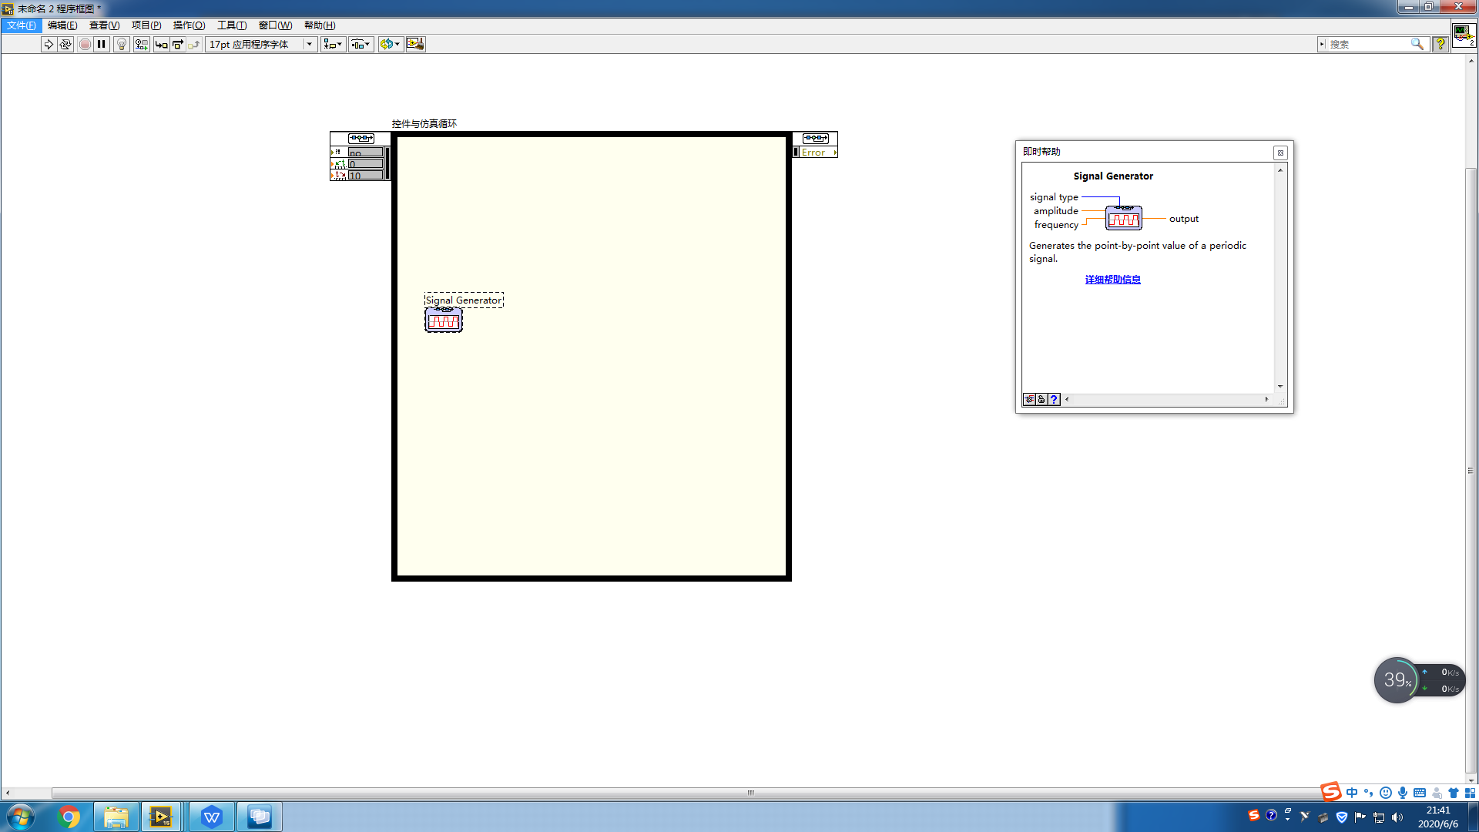

1. **信号算法**

用于搭建PD控制器

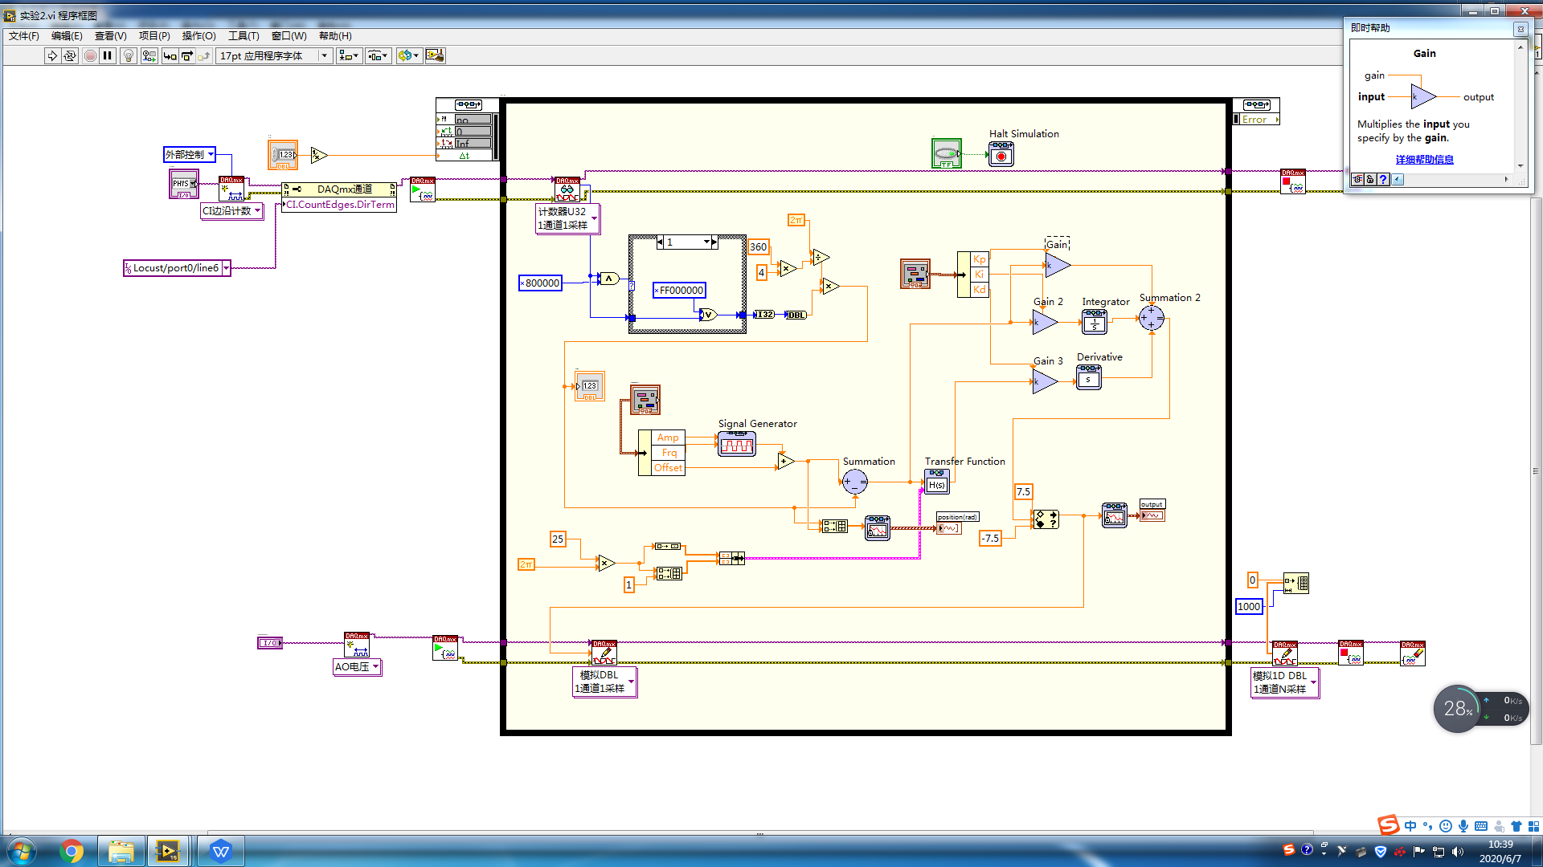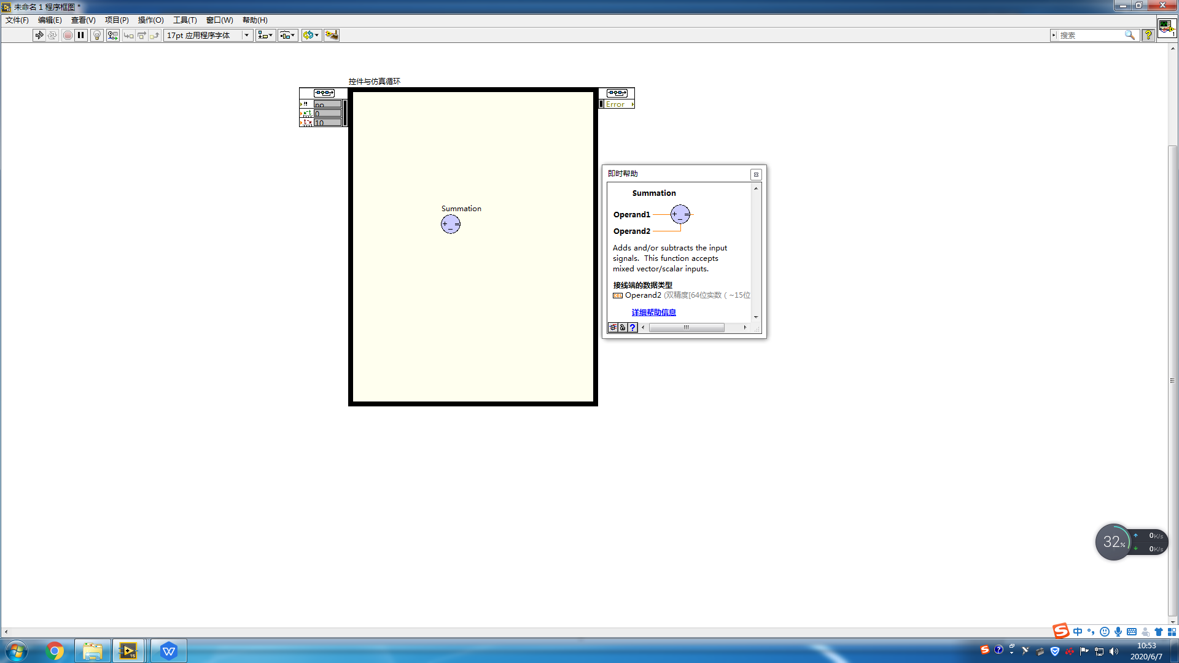

位置：

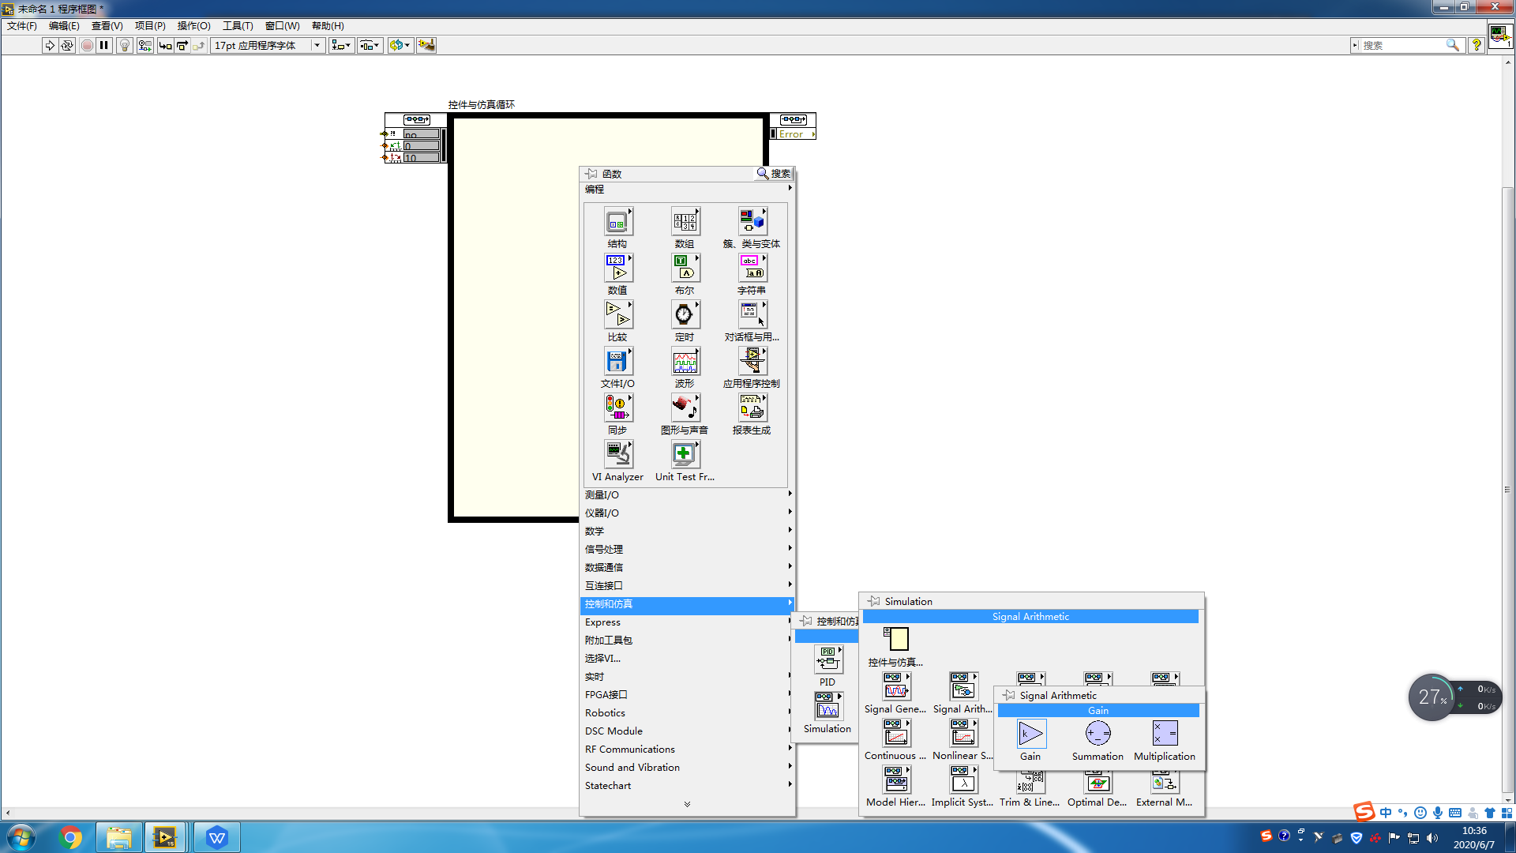

1）Gain

双击函数控件设置Gain的参数源为Terminal：

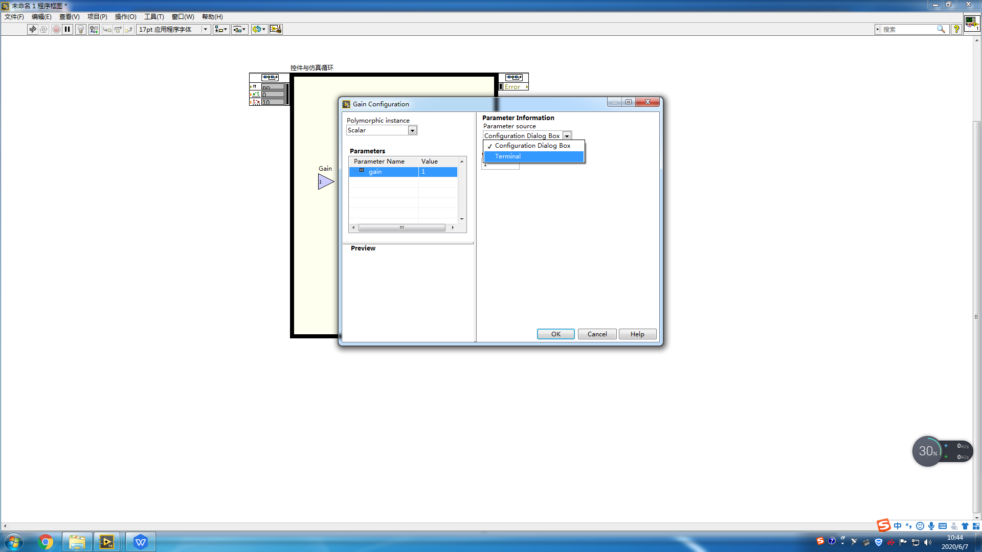

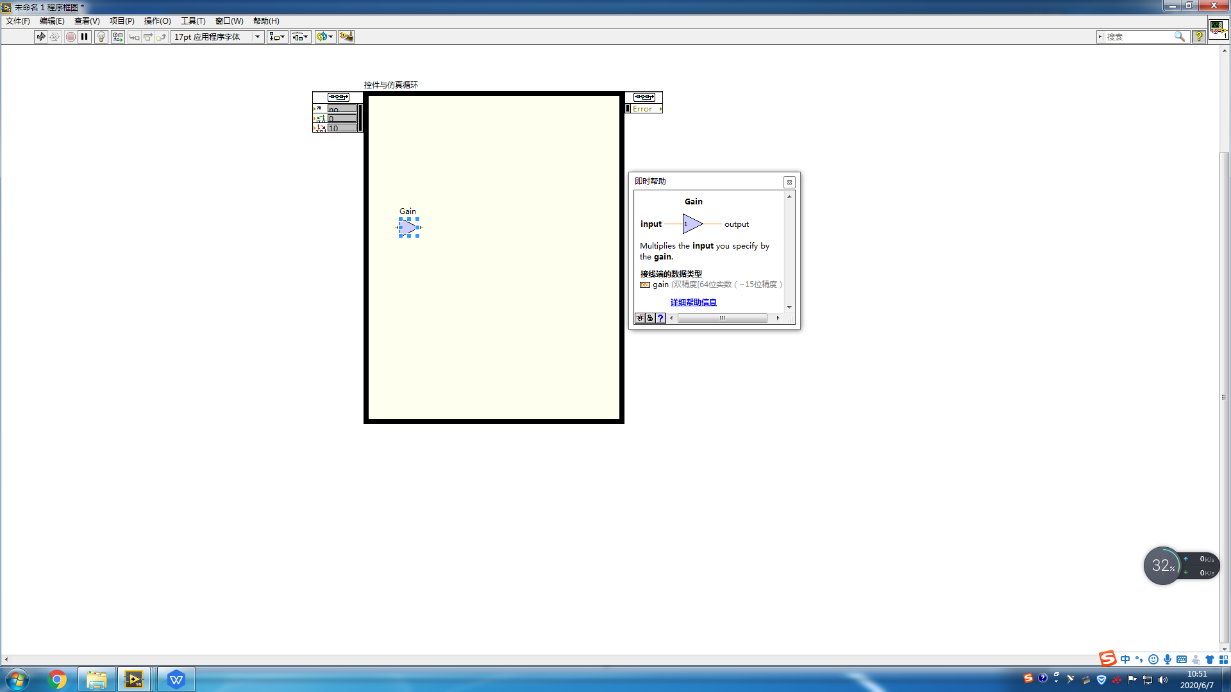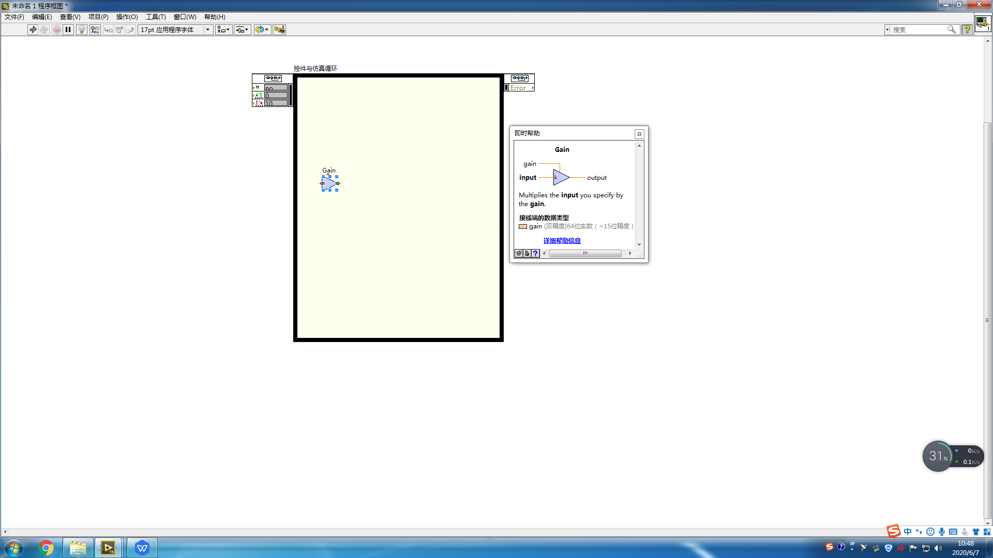

1. Summation

双击函数控件，可设置输入端的数量，改变每个输入端的性质（+或－，或无效）。

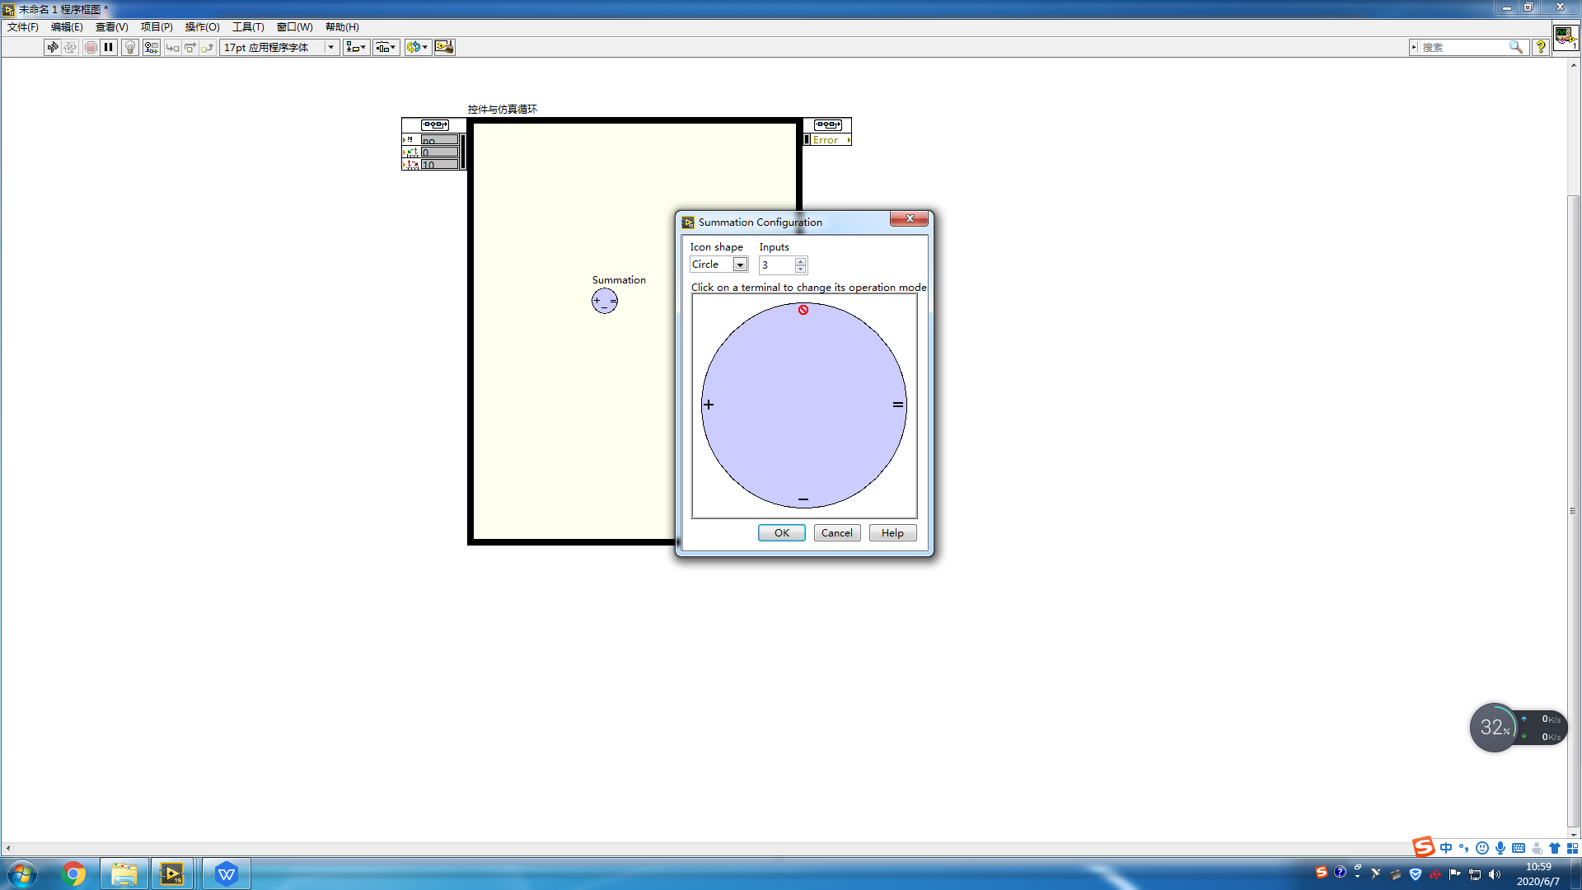

1. **连续线性系统**

积分、微分、传递函数：

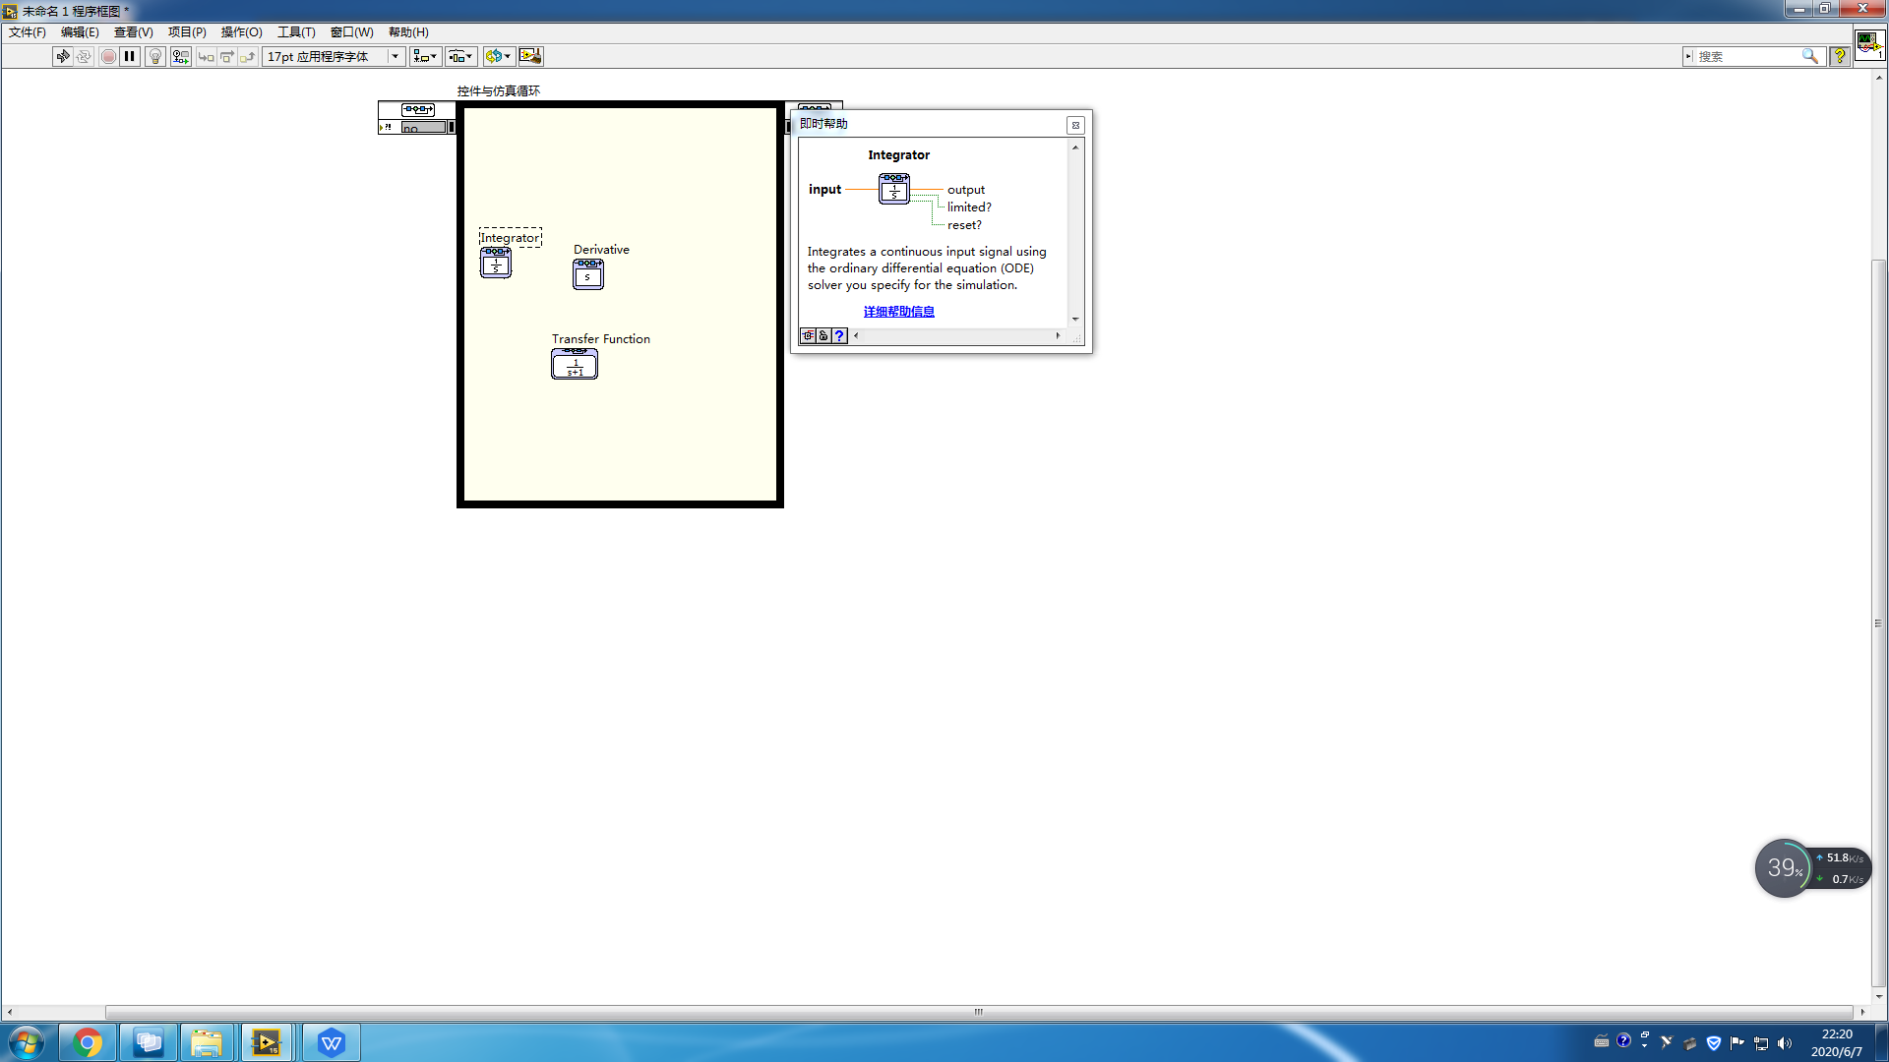

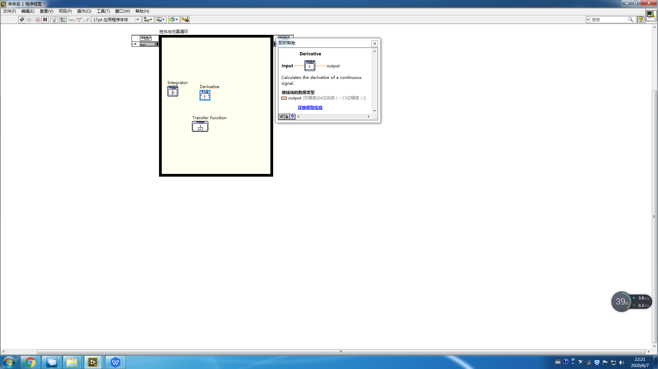

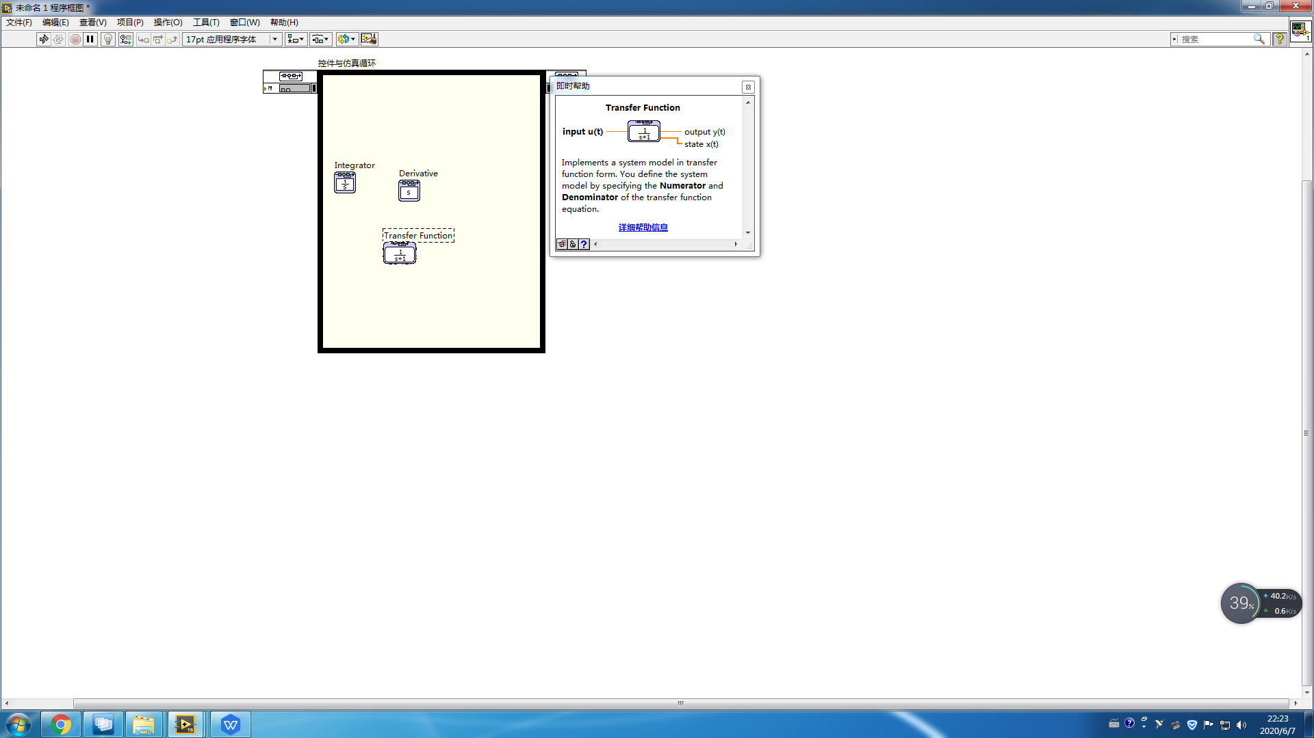

位置：

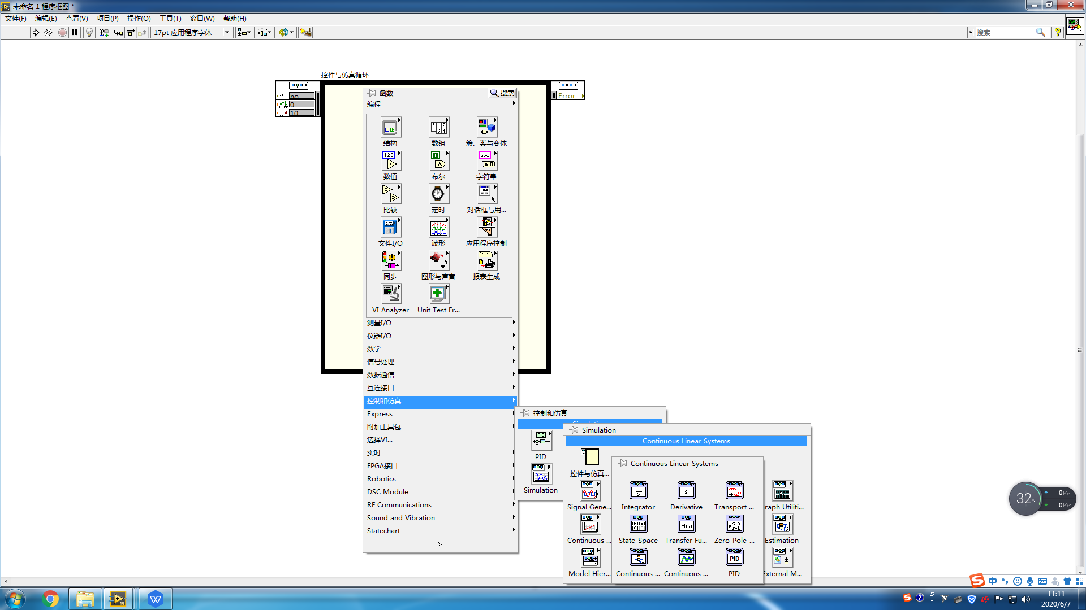

双击传递函数控件，将参数源设置为Terminal：

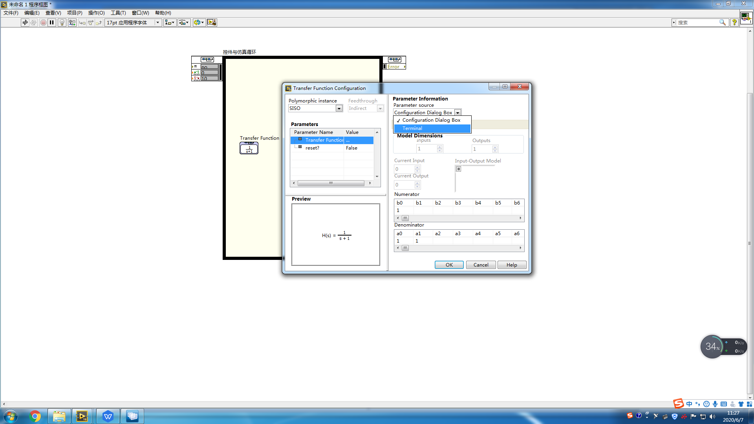

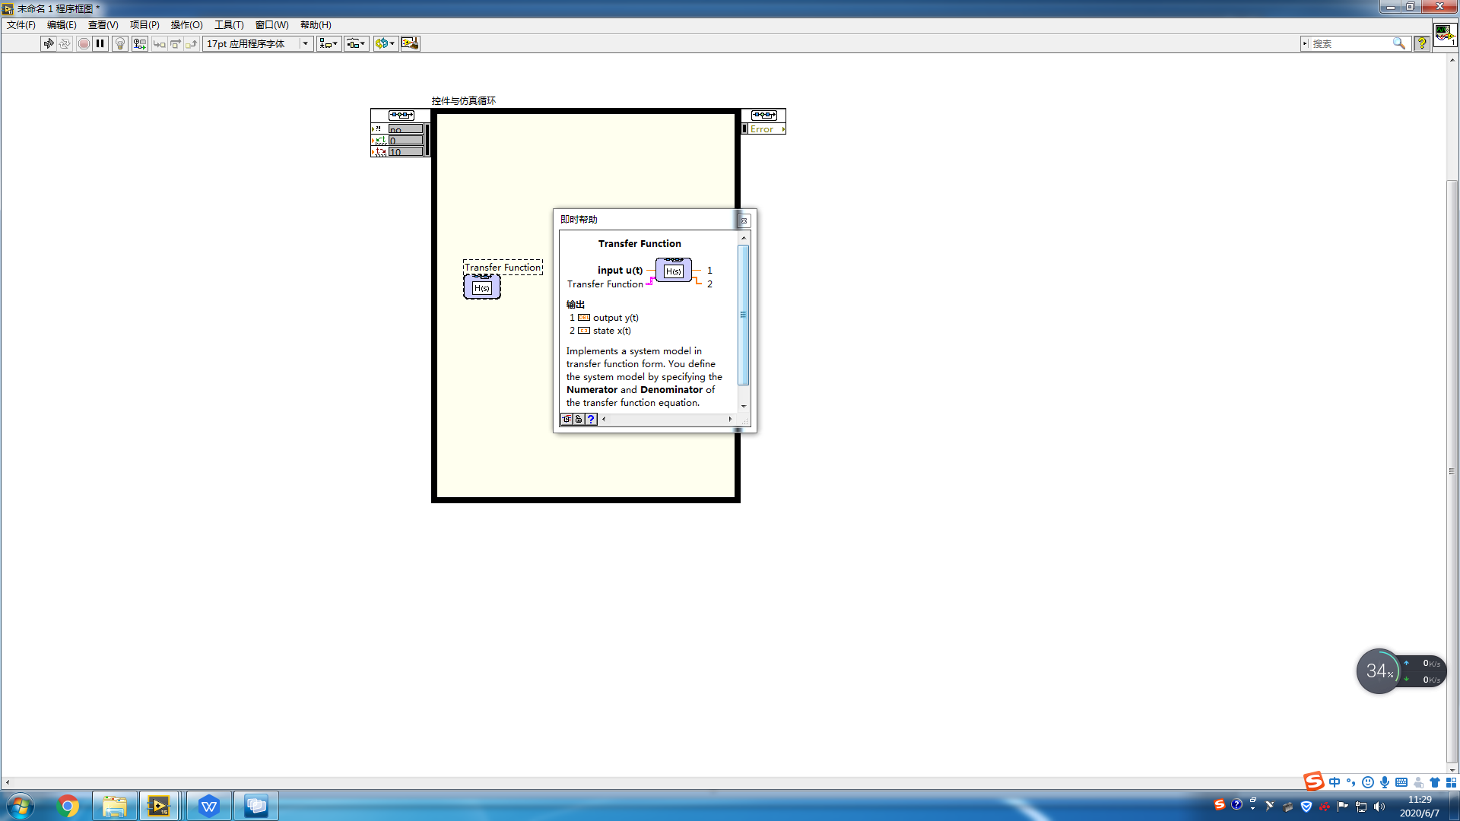

1. **仿真波形图表**

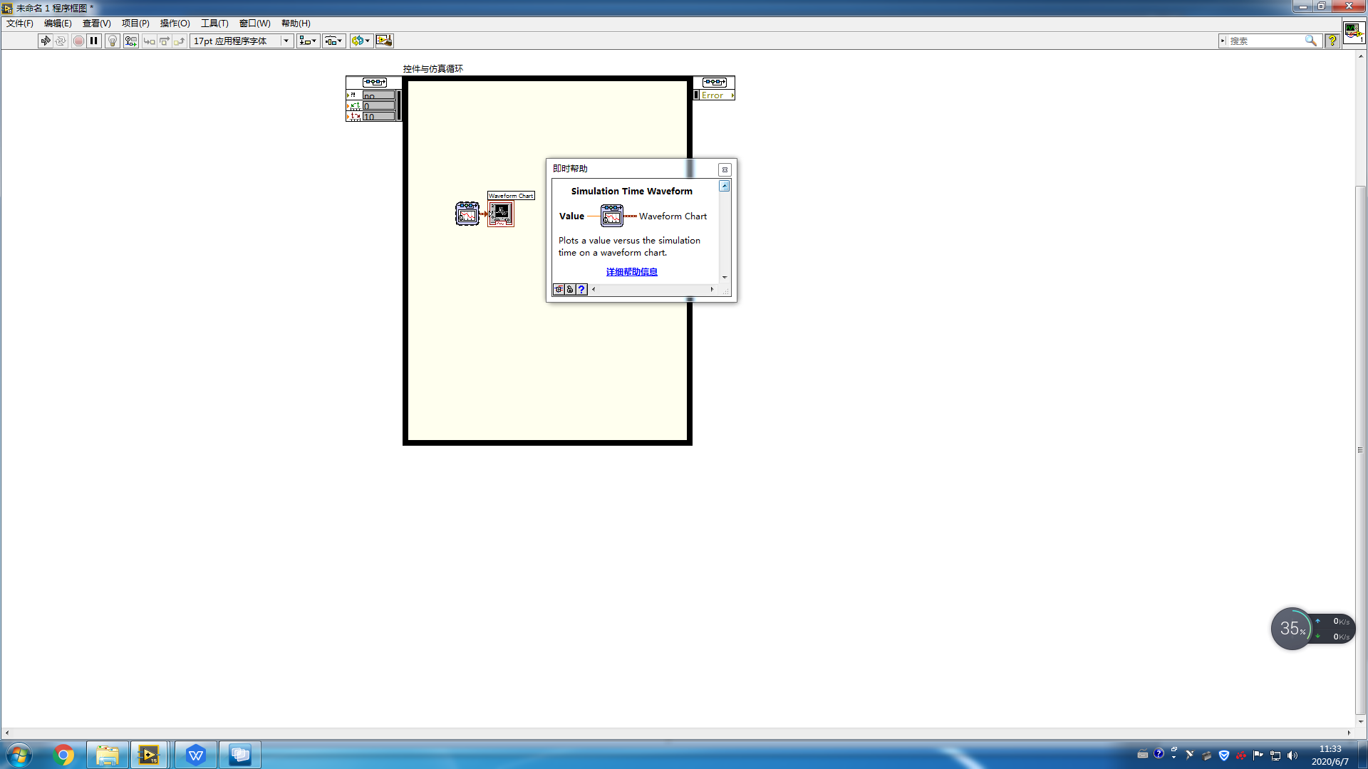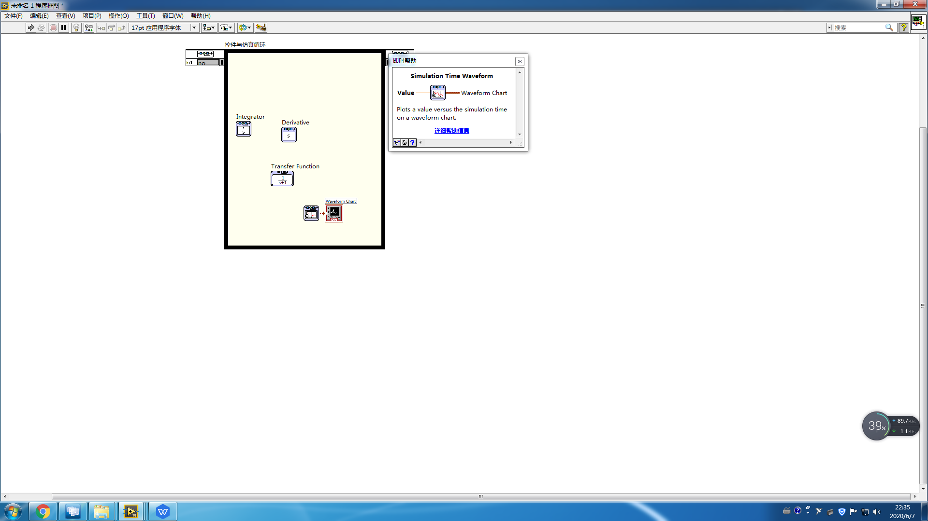

位置：

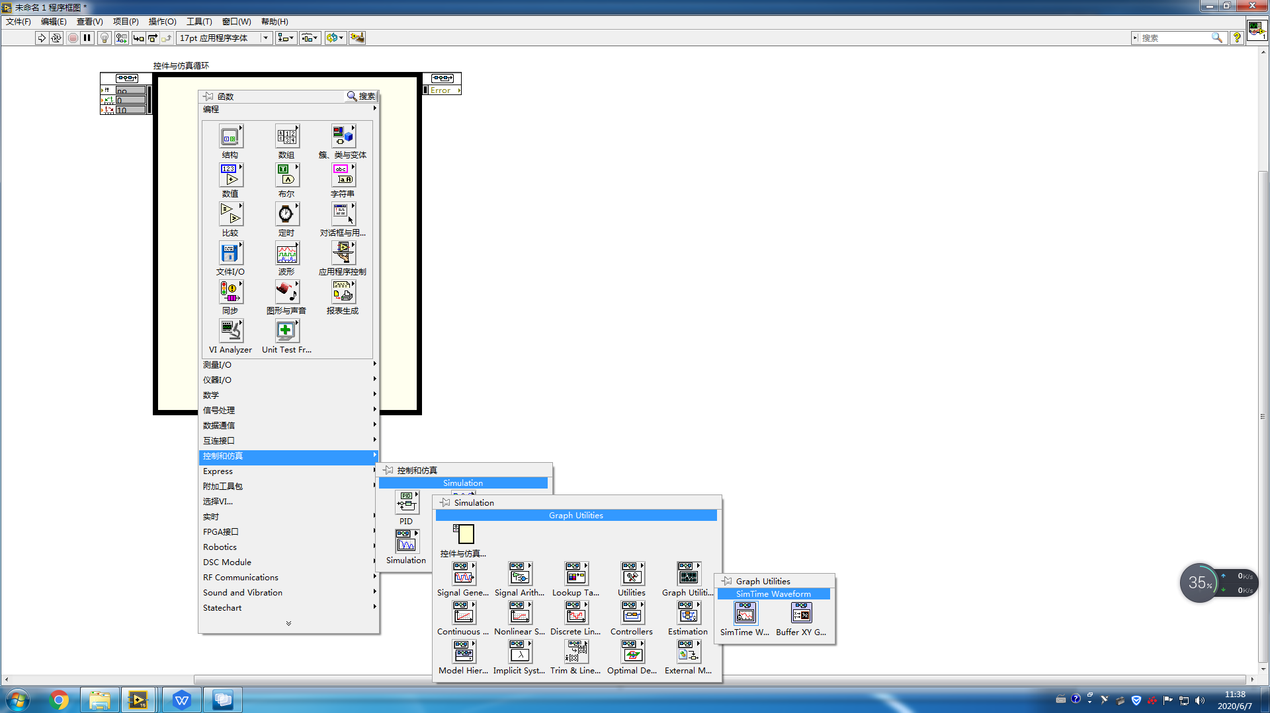

1. **暂停仿真**

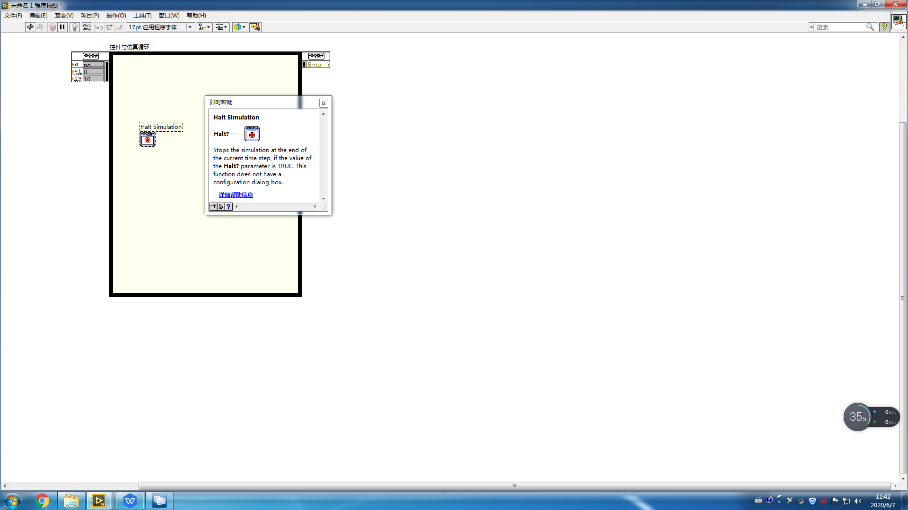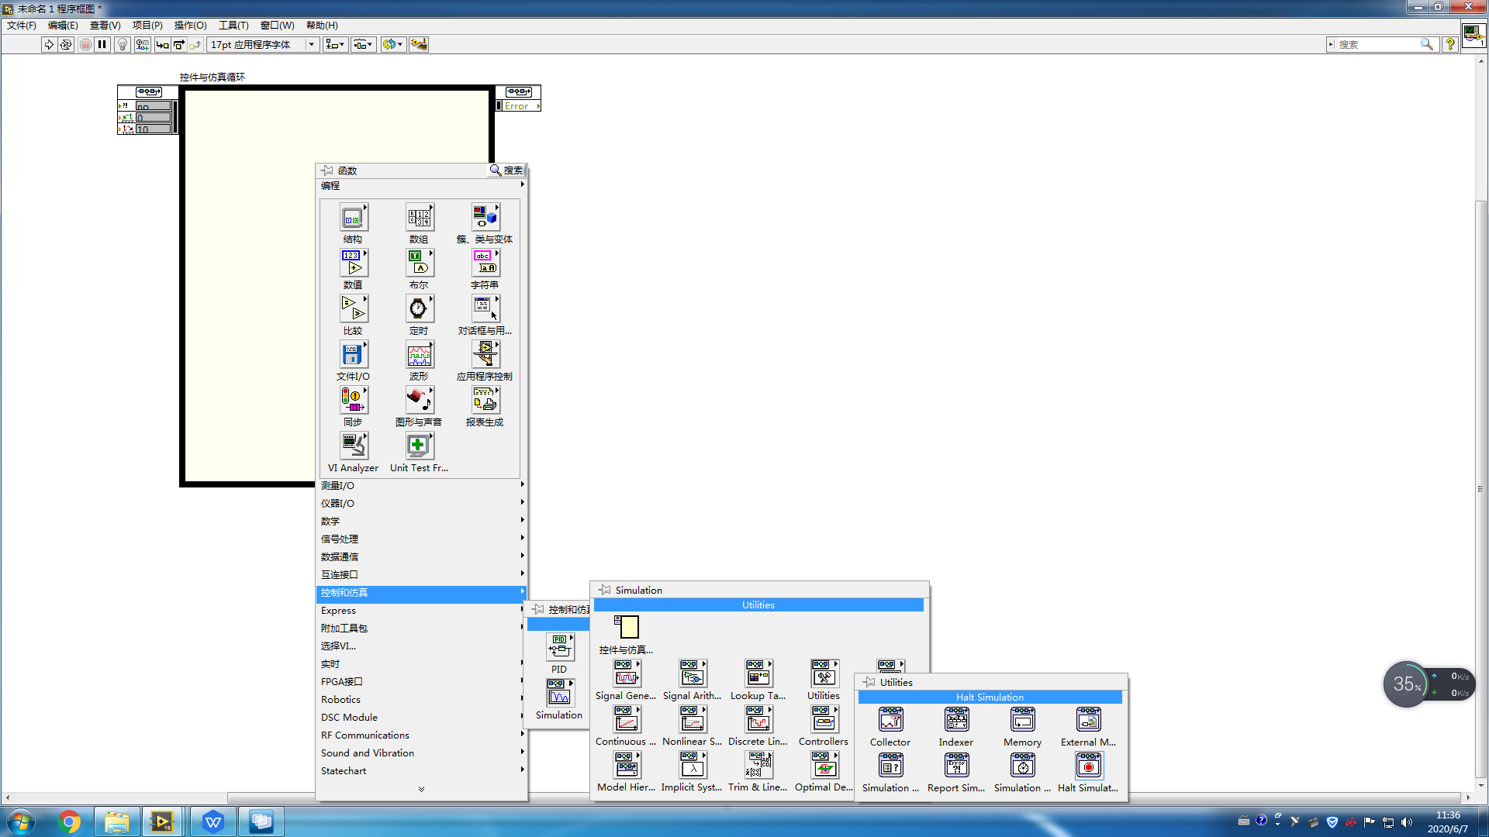

1. **创建数组**

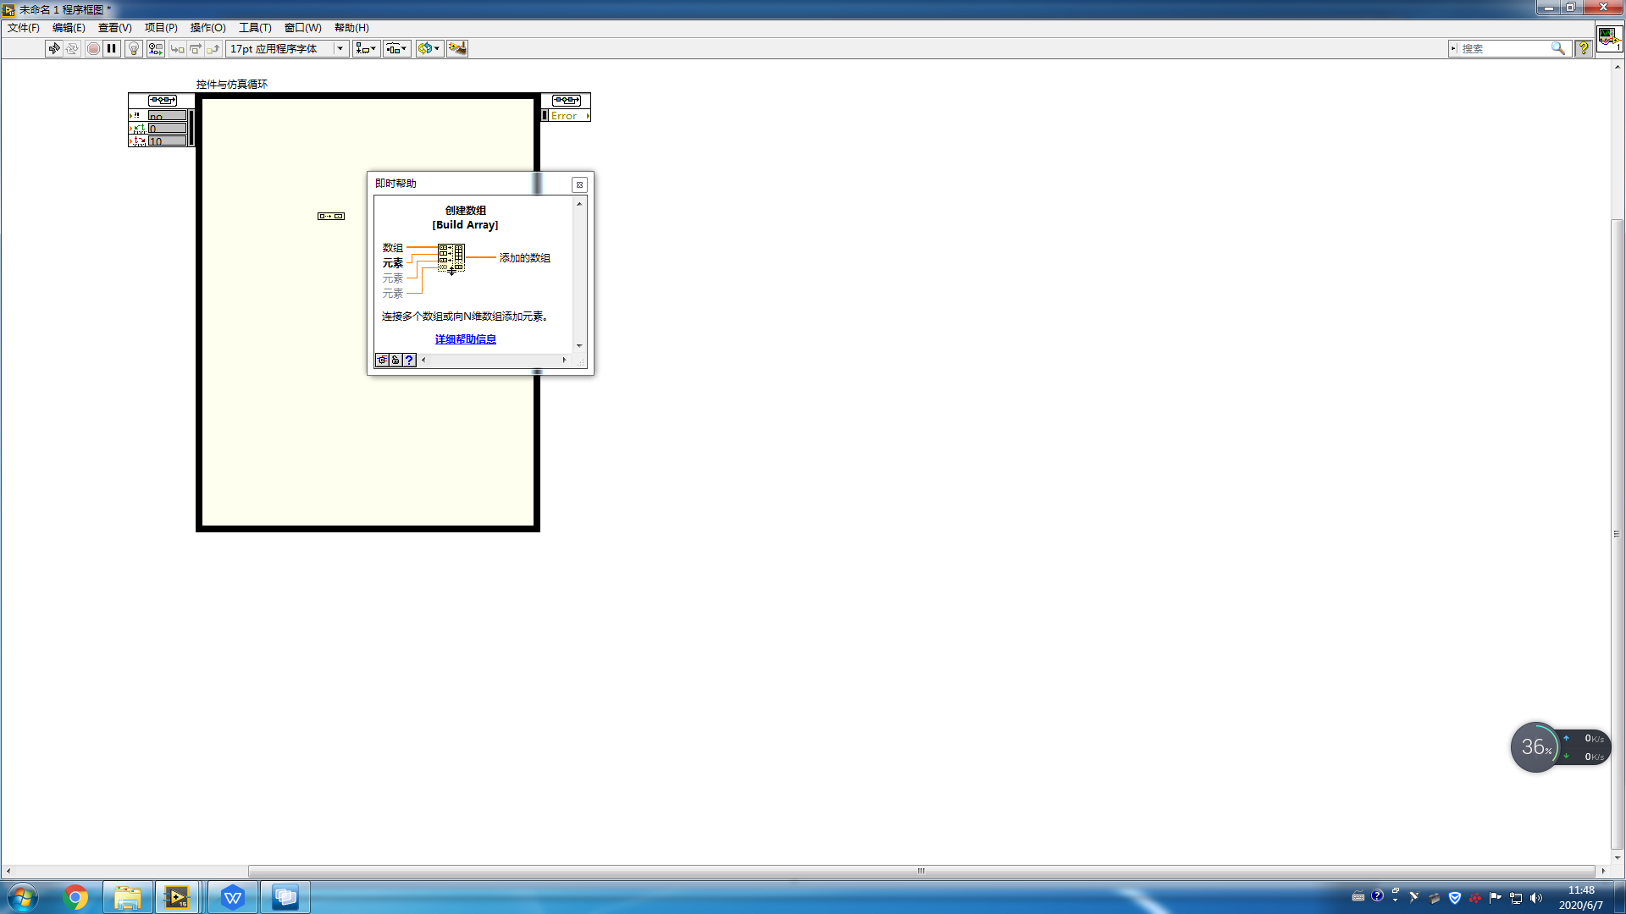

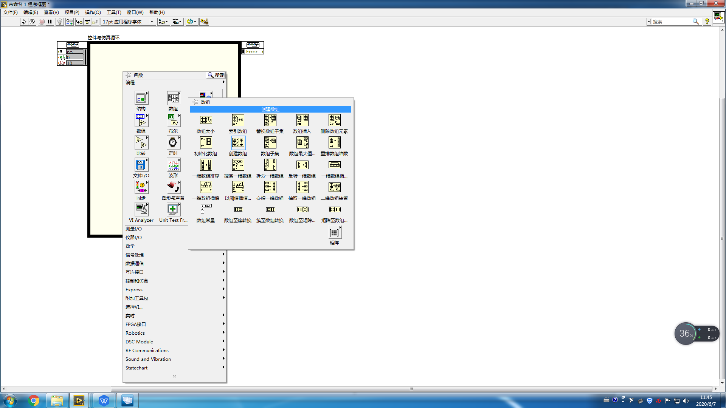

1. **按名称解除捆绑**

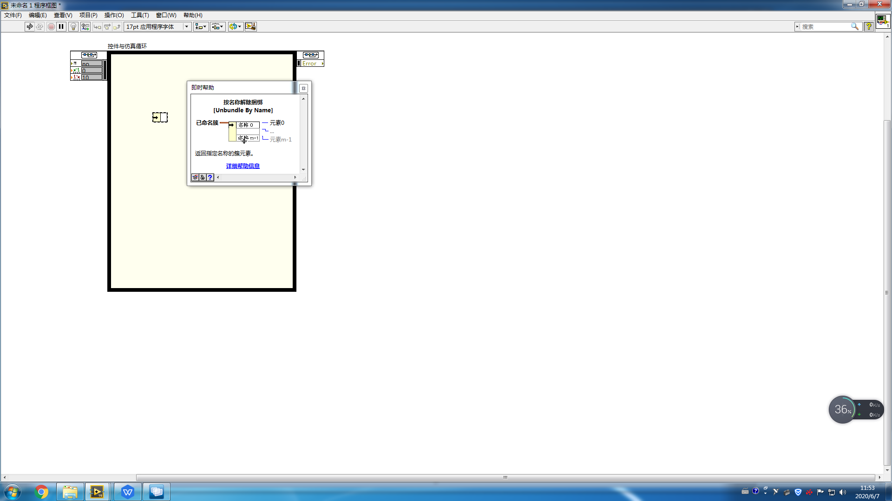

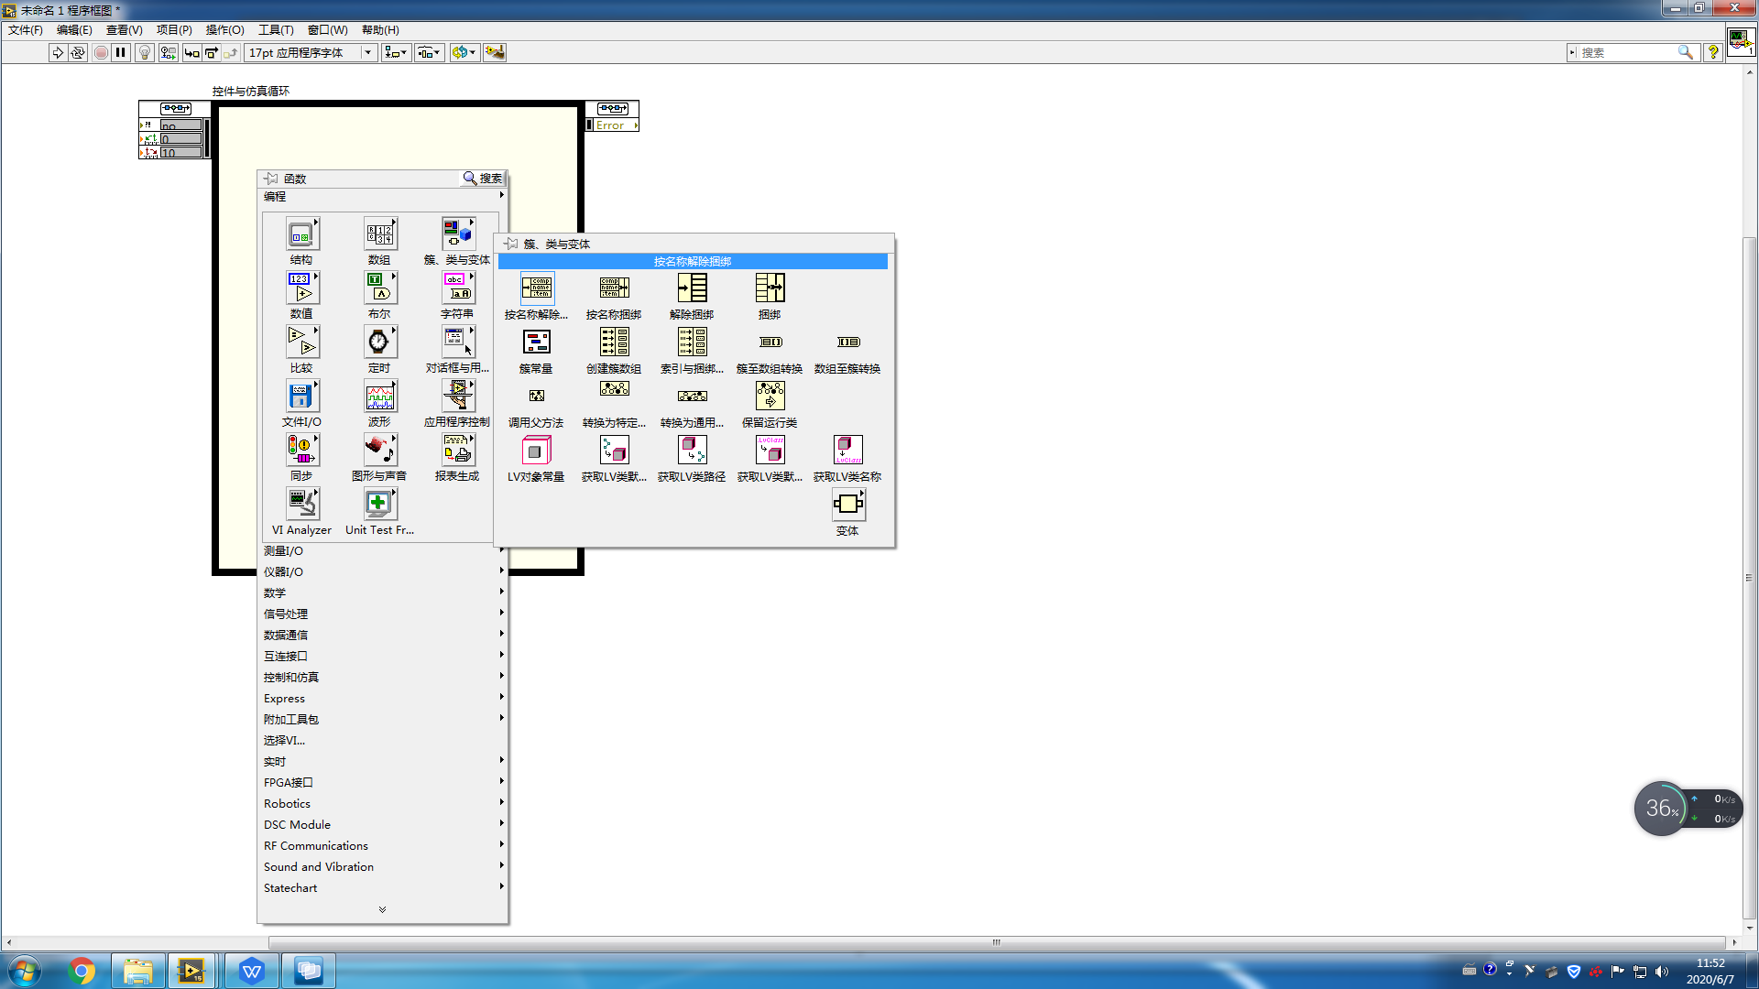

鼠标右键点输入端，创建输入控件：

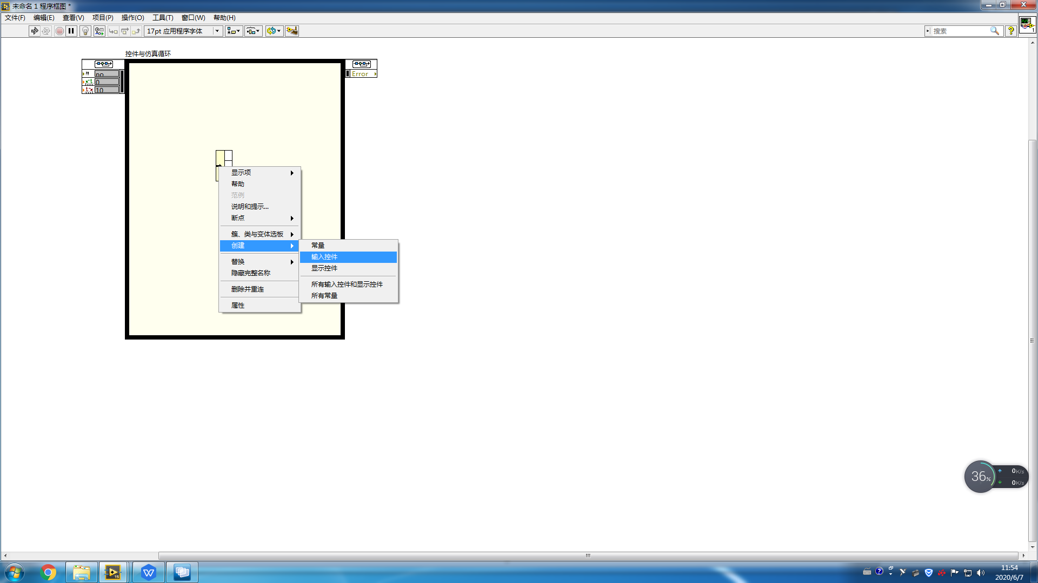

输入端弹出输入簇，前面板也同时弹出。

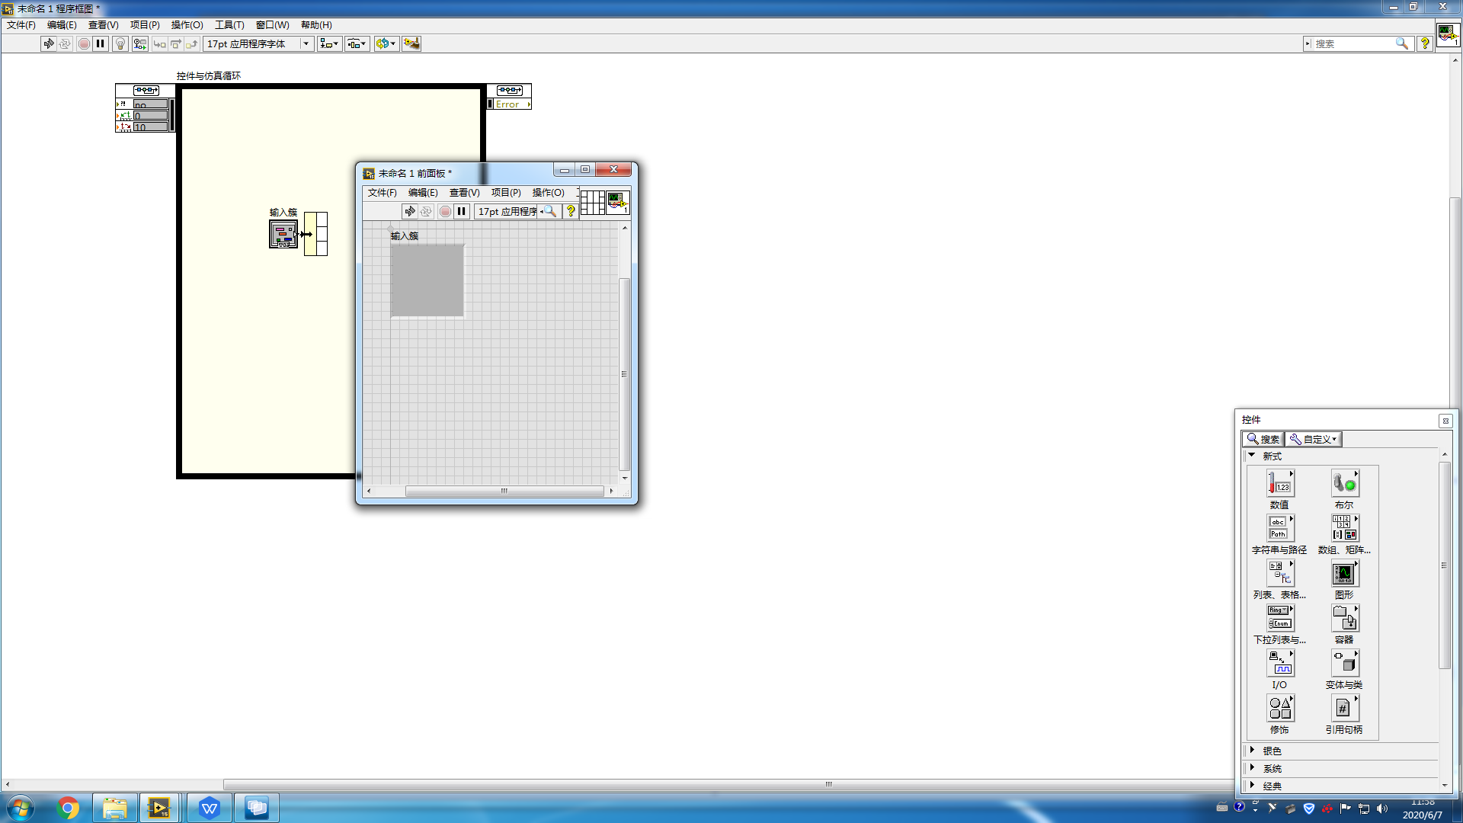

在前面板的输入簇中添加数只输入控件：

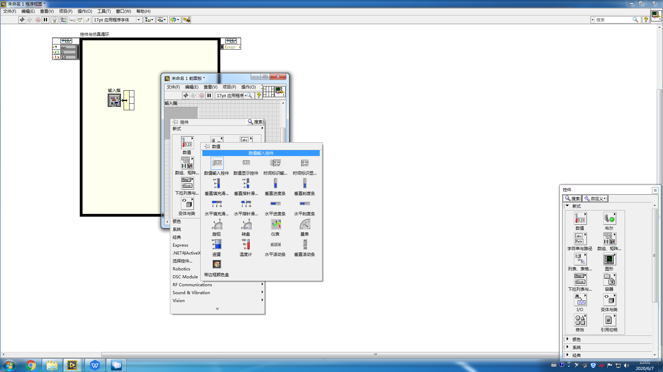

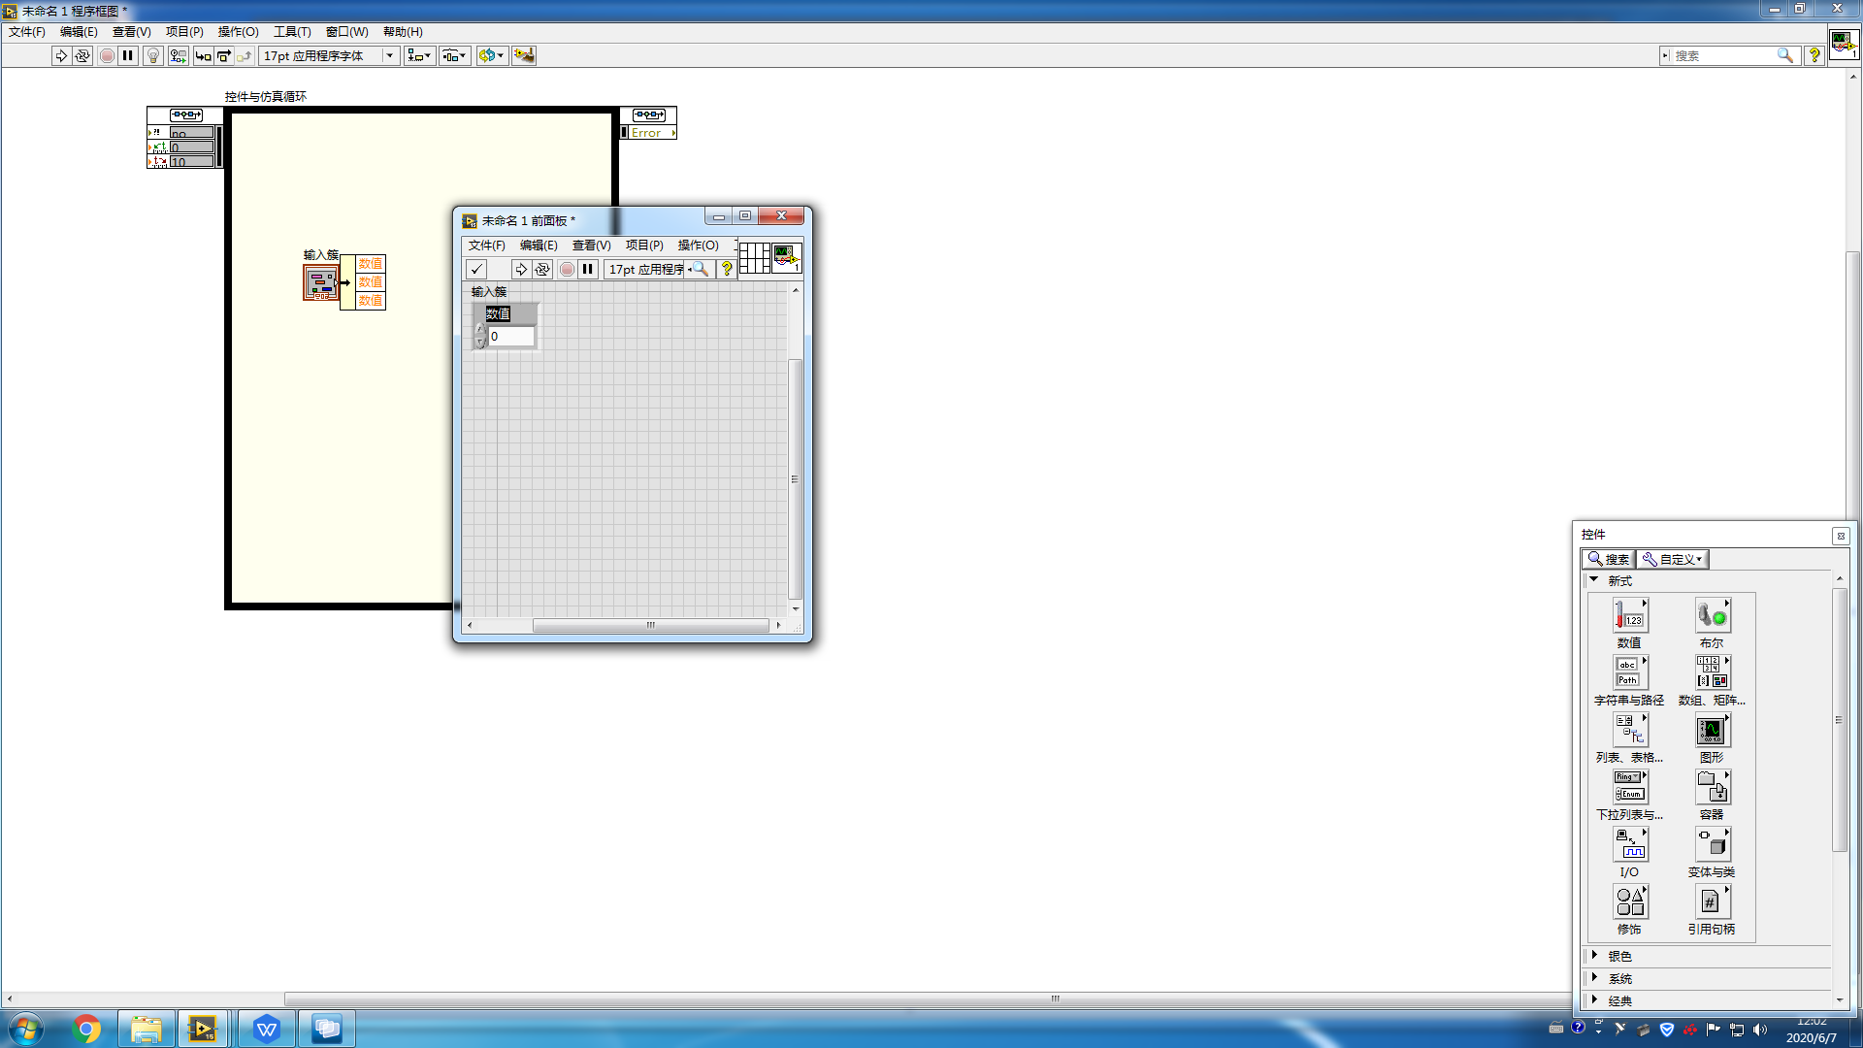

需要几个参数添加几个，输入对应的参数名称。

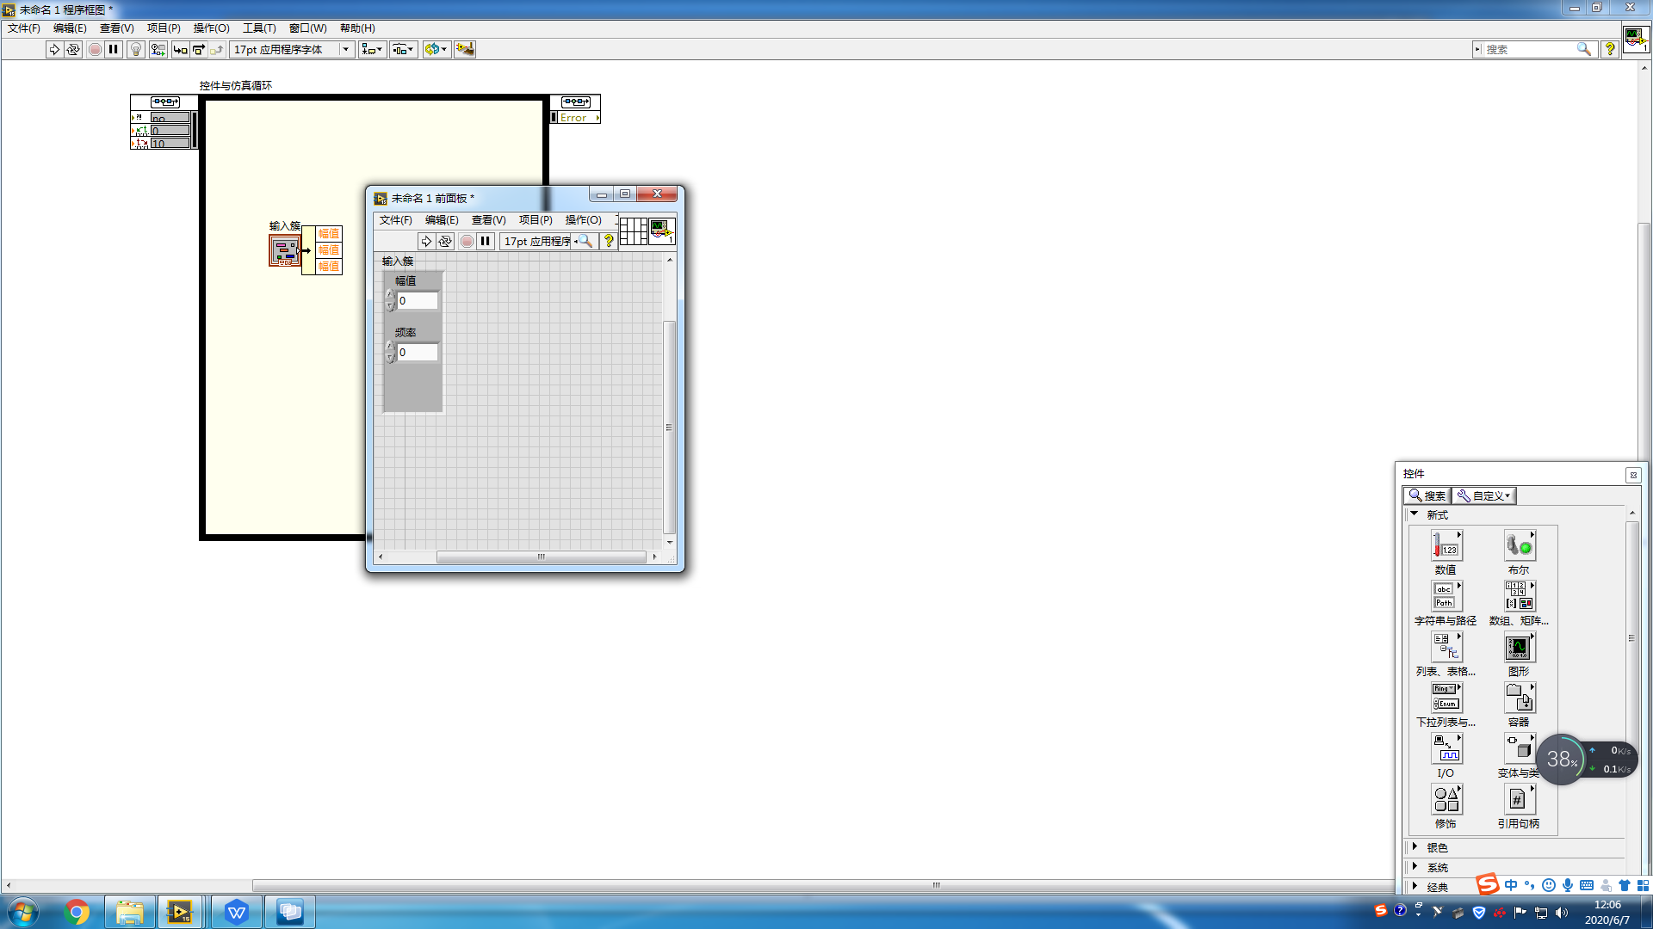

输出端勾选对应参数名。

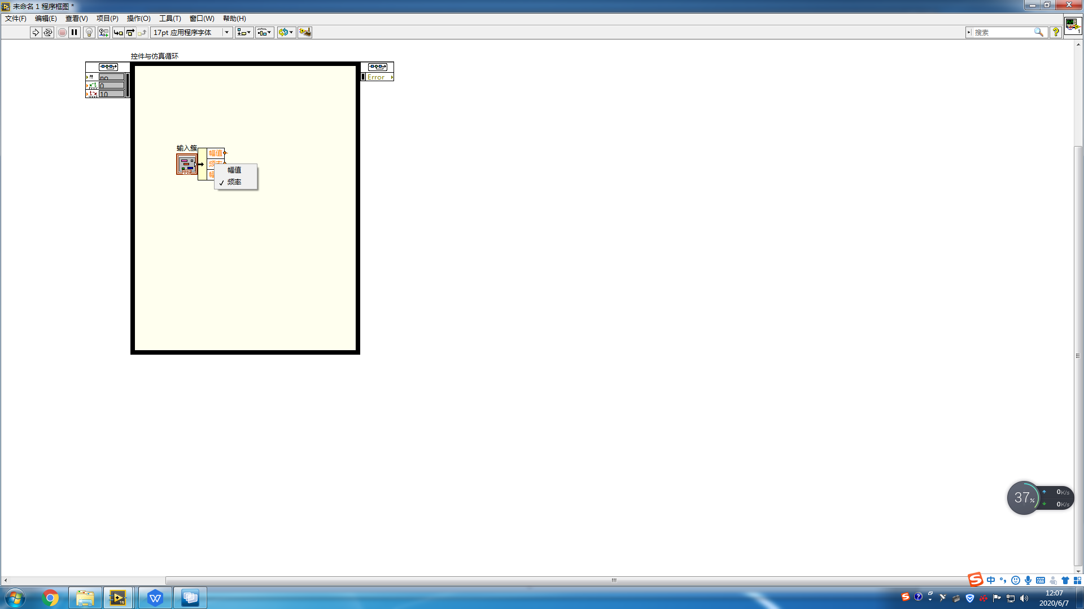

1. **捆绑**

